TUẦN 1
TIẾT 1
Chủ Đề 1: MICROSOFT WORD
BÀI 1: TRỞ LẠI TRƯỜNG HỌC

I. Mục đích yêu cầu:
- Nhắc lại kiến thức cơ bản về công cụ soạn thảo Microsoft Wofd..
- Nhập được văn bản có dấu Tiếng Việt.
II. Chuẩn bị:
- Giáo viên: Giáo án,Phòng máy.
- Phương tiện dạy học: SGK, ảnh minh hoạ và các đồ dùng hỗ trợ khác.
- Học sinh: Sách giáo khoa.
III. Các hoạt động dạy học:
Hoạt động của GV | Hoạt động của HS
1. Ổn định lớp:  Báo cáo sĩ số:  Tên học sinh vắng mặt:  2. Ôn bài cũ:  3. Dạy bài mới:  Phần Bắt Đầu:  - Công cụ soạn thảo Microsoft Word  Trước khi vào bài học mới, các em có biết khi soạn thảo văn bản người ta thường dùng phần mềm gì không ?  - GV nhận xét và cho học sinh biết:  Người ta thường dùng phần mềm Microsoft Word, một công cụ thuộc phần mềm văn phòng Microsoft Office.  Như vậy em nào cho biết cách khởi động phần mềm Microsoft Word?  - GV nhận xét và cho học sinh biết:  Ta chọn biểu tượng Start chọn All  Program chọn Microsoft Office Microsoft Word.  - Nhập văn bản có dấu tiếng Việt  Các em hãy cho biết khi soạn thảo văn bản có dấu Tiếng Việt thì máy tính cần cài thêm công cụ hỗ trợ gì không?  - GV nhận xét và cho học biết:  Khi soạn thảo văn bản có dấu Tiếng Việt thì máy tính cần cài thêm công cụ hỗ trợ nhập dấu Tiếng Việt như Vietkey, Unikey...  Các em cho biết chúng ta có mấy kiểu gõ Tiếng Việt.  - GV nhận xét và cho học biết:  Ta có hai kiểu gõ:  + Kiểu Talex: sử dụng các phím chữ đễ gõ các dấu thanh.  + Kiểu Vni: sử dụng các phím số ở hàng ngang để gõ các dấu thanh.  - Định dạng văn bản.  Muốn đinh dạng văn bản thì Microsoft Word có thanh công cụ định dạng tải thẻ Home  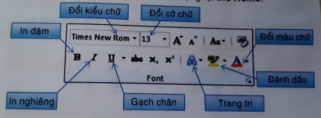  - Trang trí văn bản  Để cho văn bản sinh động thì ta có thể trang trí văn bản được hay không?  - GV nhận xét và cho học biết:  Sau khi nhập văn bản ta có thể trang trí thêm cho văn bản bằng cách chèn thêm các đối tượng hình ảnh, biểu tượng, kiểu Word Art bằng các công cụ tại thẻ Insert.  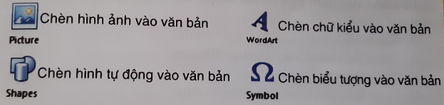  Để bố trí các hình ảnh theo ý thích thì ta nhấp trái chuột chọn đối tượng, rồi chọn Wrap Text tại thẻ Format.  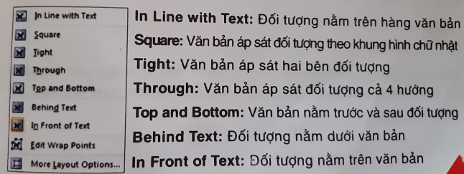 | - Lớp trưởng báo cáo sĩ số  - HS lắng nghe và trả lời.  - HS lắng nghe.  - HS lắng nghe và trả lời  - HS lắng nghe  - HS lắng nghe và trả lời  -HS lắng nghe  - HS lắng nghe và trả lời  - HS lắng nghe  - HS lắng nghe.  - HS lắng nghe và trả lời  - HS lắng nghe.

IV. Củng cố - Dặn dò
1.Củng cố
Hệ thống lại kiến thức cho học sinh.
2.Dặn dò
Về nhà xem bài và chuẩn bị bài khi lên lớp.

TUẦN 1
TIẾT 2
BÀI 1: TRỞ LẠI TRƯỜNG HỌC

I. Mục đích yêu cầu:
- Biết một số công cụ soạn thảo.
- Biết được cách gõ văn bản, trang trí cho văn bản, định dang văn bản.
II. Chuẩn bị:
- Giáo viên: Giáo án,Phòng máy.
- Phương tiện dạy học: SGK, ảnh minh hoạ và các đồ dùng hỗ trợ khác.
- Học sinh: Sách giáo khoa.
III. Các hoạt động dạy học:
Hoạt động của GV | Hoạt động của HS
1. Ổn định lớp:  Báo cáo sĩ số:  Tên học sinh vắng mặt:  2. Ôn bài cũ:  - Câu 1: Em hãy nêu cách khởi động của phần mềm Microsoft Word?  - GV nhận xét.  - Câu 2: Em hãy định dang văn bản bằng kiểu chữ in nghiêng, đậm.  - GV nhận xét.  3. Dạy bài mới:  Tiết trước chúng ta đã tìm hiểu về phần Bắt Đầu nên tiết này chúng ta tiếp tục tìm hiểu vào phần Khởi Động, Tăng Tốc, Về Đích.  Các em hãy làm trực tiếp vào sách từ phần khởi động đến phần về đích.  Phần Khởi Động:  Câu 1: Em hãy điền vào chỗ trống công dụng của các nút lệnh sau?  Câu 2: Em hãy chọn đáp án đúng cho các câu hỏi sau:  - Để chèn một hình ảnh đã lưu trong máy tính vào văn bản, ta phải làm thế nào?  - Sau khi đã chèn hình ảnh vào văn bản, ta cần đưa hình ảnh chìm dưới văn bản, vậy ta cần phải làm gì?  Phần Tăng Tốc: Em hãy khởi động phần mềm Microsoft Word, sau đó nhập văn bản sau và định dạng như mẫu, sử dụng kiểu chữ Time New Roman, cở chữ 12:  Phần Về Đích: Em chèn vào đoạn văn bản trên hình ảnh từ công cụ hình tự động Autoshape, sau đó bố trí lại theo mẫu như sau:  - GV hướng dẫn học sinh tự nhận xét bản thân vào phần kết quả. | - Lớp trưởng báo cáo sĩ số  - HS lắng nghe và trả lời  - HS lắng nghe  - HS lắng nghe và trả lời  - HS lắng nghe  - HS lắng nghe.  - HS làm theo hướng dẫn của giáo viên.  -HS lắng nghe và sửa bài.  - HS tự check vào các ô ở phần kết quả.
IV. Củng cố - Dặn dò
1.Củng cố
Hệ thống lại kiến thức cho học sinh.
2.Dặn dò
Về nhà xem bài và chuẩn bị bài khi lên lớp.

TUẦN 2
TIẾT 3:
Chủ Đề 1: MICROSOFT WORD
BÀI 2: ĐÁNH THỨ TỰ ĐẦU DÒNG TỰ ĐỘNG

I. Mục đích yêu cầu:
- Biết được cách đánh thứ tự đầu dòng tự động.
- Biết được cách lập danh một danh sach, danh mục.
II. Chuẩn bị:
- Giáo viên: Giáo án,Phòng máy.
- Phương tiện dạy học: SGK, ảnh minh hoạ và các đồ dùng hỗ trợ khác.
- Học sinh: Sách giáo khoa.
III. Các hoạt động dạy học:
Hoạt động của GV | Hoạt động của HS
1. Ổn định lớp:  Báo cáo sĩ số:  Tên học sinh vắng mặt:  2. Ôn bài cũ:  3. Dạy bài mới:  Phần Bắt Đầu:  Làm thế nào để lập được một danh sách hay danh mục thì ta sẻ tìm hiểu cách đánh thứ tự đầu dòng tự động ?  Trong Microsoft Word cho phép người dùng có thể lập một danh sách có đánh số thứ tự tự động và đánh dấu đầu dòng.  Các em cho biết có mấy cách đánh thứ tự đầu dòng tự động?  - GV nhận xét và cho học sinh biết:  Có 2 cách:  + Cách 1: Đối với đoạn văn bản đã nhập xong ta quét chọn đoạn văn bản cằn đánh dấu, sau đó chọn thẻ Home và nhấp vào một trong hai nút lệnh là đánh dấu đầu dòng tự động hay đánh thứ tự đầu dòng tự động.  + Cách 2: Trước khi bất đầu nhập văn bản ta có thể nhấp vào một trong hay nút lệnh là đánh dấu đầu dòng tự động hay đánh thứ tự đầu dòng tự động.  Ta có thể nhấp vào nút mũi tên nhỏ bên cạnh hai nút lệnh để chọn một kiểu đánh dấu hoặc kiểu số khác nhau. | - Lớp trưởng báo cáo sĩ số  - HS lắng nghe  - HS lắng nghe và trả lời  - HS lắng nghe  - HS lắng nghe

IV. Củng cố - Dặn dò
1.Củng cố
Hệ thống lại kiến thức cho học sinh.
2.Dặn dò
Về nhà xem bài và chuẩn bị bài khi lên lớp.

TUẦN 2
TIẾT 4
BÀI 2: ĐÁNH THỨ TỰ ĐẦU DÒNG TỰ ĐỘNG (TT)

I. Mục đích yêu cầu:
- Biết được cách đánh thứ tự đầu dòng tự động.
- Biết được cách lập danh một danh sach, danh mục.
II. Chuẩn bị:
- Giáo viên: Giáo án,Phòng máy.
- Phương tiện dạy học: SGK, ảnh minh hoạ và các đồ dùng hỗ trợ khác.
- Học sinh: Sách giáo khoa.
III. Các hoạt động dạy học:
Hoạt động của GV | Hoạt động của HS
1. Ổn định lớp:  Báo cáo sĩ số:  Tên học sinh vắng mặt:  2. Ôn bài cũ:  - Câu 1: Em hãy nêu cách đánh dấu đầu dòng tự động?  - GV nhận xét.  - Câu 2: Em hãy nêu cách đánh thứ tự đầu dòng tự động?  - GV nhận xét.  3. Dạy bài mới:  Tiết trước chúng ta đã tìm hiểu về phần Bắt Đầu nên tiết này chúng ta tiếp tục tìm hiểu vào phần Khởi Động, Tăng Tốc, Về Đích.  Các em hãy làm trực tiếp vào sách từ phần khởi động đến phần về đích.  Phần Khởi Động:  Câu 1: Nút lệnh đánh dấu tự động nằm ở thẻ nào trên thanh công cụ của Microsoft Word?  Câu 2: Sau khi đã nhấp chọn nút lệnh đánh thứ tự tự động, mỗi lần Enter xuống dòng, chuyện gì sẽ xãy ra?:  Phần Tăng Tốc:  Câu 1: Em nhập danh sách sau, sau đó thực hành đánh dấu đầu dòng tự động lần lượt theo mẫu:  Câu 2: Em nhập danh sách sau, sau đó thực hành đánh thứ tự tự động lần lượt theo mẫu  Phần Về Đích:  Câu 1: làm thế nào để hủy bỏ chế độ đánh đấu tự động hay đánh thứ tự tự động? Em hãy tìm hiểu và ghi lại vào các dòng trống dưới đây?  Câu 2: Tại 2 nút lệnh em vừa học có dòng lệnh “Define new bullet” và “Define new number format” hai dòng lệnh nay dùng để làm gì? Em hãy tìm hiểu và ghi lại công dụng của chúng.  - GV hướng dẫn học sinh tự nhận xét bản thân vào phần kết quả. | - Lớp trưởng báo cáo sĩ số  - HS lắng nghe và trả lời  - HS lắng nghe  - HS lắng nghe và trả lời  - HS lắng nghe  - HS lắng nghe.  - HS làm theo hướng dẫn của giáo viên.  -HS lắng nghe và sửa bài.  - HS tự check vào các ô ở phần kết quả.
IV. Củng cố - Dặn dò
1.Củng cố
Hệ thống lại kiến thức cho học sinh.
2.Dặn dò
Về nhà xem bài và chuẩn bị bài khi lên lớp.

TUẦN 3
TIẾT 5
Chủ Đề 1: MICROSOFT WORD
BÀI 3: CHIA CỘT VĂN BẢN

I. Mục đích yêu cầu:
- Biết được cách trình bày văn bản dạng cột.
- Biết tạo được các văn bản theo dạng cột báo đơn giản.
II. Chuẩn bị:
- Giáo viên: Giáo án,Phòng máy.
- Phương tiện dạy học: SGK, ảnh minh hoạ và các đồ dùng hỗ trợ khác.
- Học sinh: Sách giáo khoa.
III. Các hoạt động dạy học:
Hoạt động của GV | Hoạt động của HS
1. Ổn định lớp:  Báo cáo sĩ số:  Tên học sinh vắng mặt:  2. Ôn bài cũ:  - Câu 1: Em hãy nêu cách đánh dấu đầu dòng tự động và thực hiện?  - GV nhận xét.  - Câu 2: Em hãy nêu cách đánh thứ tự đầu dòng tự động và thực hiện?  - GV nhận xét.  3. Dạy bài mới:  Phần Bắt Đầu:  Làm thế nào để chia cột văn bản ?  Trong Microsoft Word cho phép người dùng có thể chia được nhiều cột khác nhau, tùy thích.  Các em cho biết người ta chia cột để làm gì?  - GV nhận xét và cho học sinh biết:  + Nhầm mục đích tạo thuận lợi cho người đọc, có thể xếp gọn tờ báo lại để đọc.  + Ngoài ra người ta chia cột để cho việc trình bài các tờ bướm một cách dễ dàng hơn.  Để thực hiện chia cột ta làm thế nào?  - GV nhận xét và cho học sinh biết:  + Bước 1: Ta quét chọn văn bản cần chia cột.  + Bước 2: Vào thẻ Page Layout  + Bước 3: Nhấp chọn nút lệnh Columns  + Bước 4: Chọn số cột cần chia. | - Lớp trưởng báo cáo sĩ số  - HS lắng nghe và trả lời  - HS lắng nghe  - HS lắng nghe và trả lời  -HS lắng nghe  - HS lắng nghe  - HS lắng nghe và trả lời  - HS lắng nghe  - HS lắng nghe và trả lời  - HS lắng nghe
IV. Củng cố - Dặn dò
1.Củng cố
Hệ thống lại kiến thức cho học sinh.
2.Dặn dò
Về nhà làm bài tập phần khởi động, về đích khi lên lớp.

TUẦN 3
TIẾT 6
BÀI 3: CHIA CỘT VĂN BẢN (tt)
I. Mục đích yêu cầu:
- Biết được cách trình bày văn bản dạng cột.
- Biết tạo được văn bản theo dạng cột báo đơn giản.
II. Chuẩn bị:
- Giáo viên: Giáo án,Phòng máy.
- Phương tiện dạy học: SGK, ảnh minh hoạ và các đồ dùng hỗ trợ khác.
- Học sinh: Sách giáo khoa.
III. Các hoạt động dạy học:
Hoạt động của GV | Hoạt động của HS
1. Ổn định lớp:  Báo cáo sĩ số:  Tên học sinh vắng mặt:  2. Ôn bài cũ:  - Câu 1: Em hãy nêu cách chia cột văn bản?  - GV nhận xét.  3. Dạy bài mới:  Tiết trước chúng ta đã tìm hiểu về phần Bắt Đầu nên tiết này chúng ta tiếp tục tìm hiểu vào phần Khởi Động, Tăng Tốc, Về Đích.  Các em hãy làm trực tiếp vào sách từ phần khởi động đến phần về đích.  Phần Khởi Động:  Câu 1: Nút lệnh chia cột nằm ở thẻ nào trên thanh công cụ của Microsoft Word?  - GV Nhận xét.  Câu 2: Để tắt chế độ chia cột, em thực hiện thao tác nào là chính xác nhất?  - GV Nhận xét.  Phần Tăng Tốc:  Câu 1: Em trình bài đoạn văn bản sau theo đúng mẫu, sử dụng kiểu chữ Arial, cở chữ 10:  - GV nhận xét tuần học sinh.  Câu 2: Em chia lại đoạn văn bản trên thành 3 cột.  - GV nhận xét  Phần Về Đích:  Câu 1: Em chọn thẻ Page Layout, chọn Columns, sau đó chọn More Columns, tìm hiểu ý nghĩa các nút lệnh và điền vào chỗ trống ở hình sau?  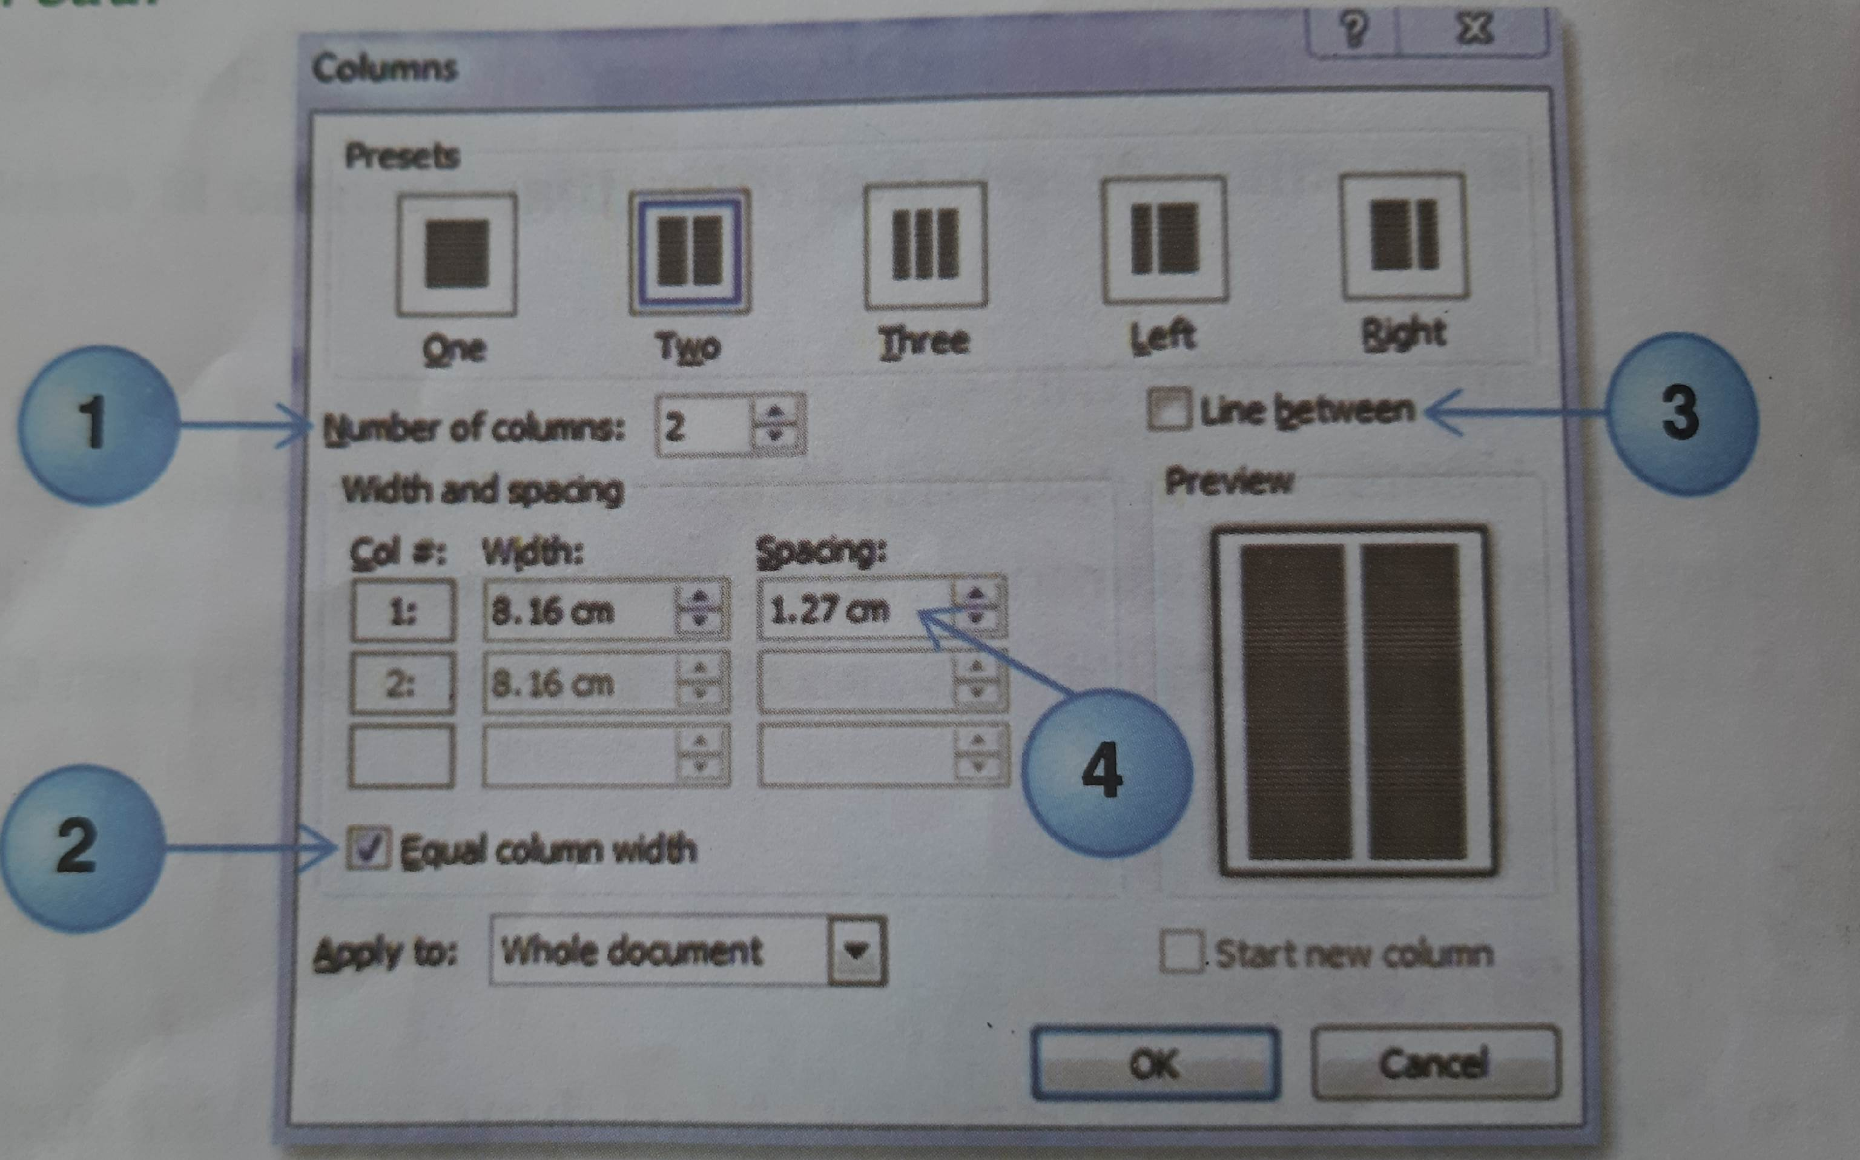 | - Lớp trưởng báo cáo sĩ số  - HS lắng nghe và trả lời  - HS lắng nghe  - HS lắng nghe.  - HS làm theo hướng dẫn của giáo viên.  -HS lắng nghe và sửa bài.  - HS độc và trả lời  - HS lắng nghe và sửa bài  - HS thực hành trên máy  - HS lắng nghe và sửa bài  - HS Thực hành trên máy  - HS lắng nghe và sửa bài  - HS trả lời
IV. Củng cố - Dặn dò
1.Củng cố
Hệ thống lại kiến thức cho học sinh.
2.Dặn dò
Về nhà xem bài và chuẩn bị bài khi lên lớp.

TUẦN 4
TIẾT 7
Chủ Đề 1: MICROSOFT WORD
BÀI 4: SỬ DỤNG HỘP TEXTBOX

I. Mục đích yêu cầu:
- Biết sử dụng được công cụ hộp textbox.
- Biết phối hợp với việc trình bày văn bản.
II. Chuẩn bị:
- Giáo viên: Giáo án,Phòng máy.
- Phương tiện dạy học: SGK, ảnh minh hoạ và các đồ dùng hỗ trợ khác.
- Học sinh: Sách giáo khoa.
III. Các hoạt động dạy học:
Hoạt động của GV | Hoạt động của HS
1. Ổn định lớp:  Báo cáo sĩ số:  Tên học sinh vắng mặt:  2. Ôn bài cũ:  - Câu 1: Em hãy nêu các bước chia cột và thực hiện?  - GV nhận xét.  3. Dạy bài mới:  Phần Bắt Đầu:  Làm thế nào để có một khung nhập văn bản?  Trong Microsoft Word cho phép người dùng có thể tạo khung nhập văn bản và có thể đặt bất kỳ vị trí nào trên trang văn bản, tùy thích.  Textbox được xem như là một đối tượng tương tự như các hình ảnh, hình ảnh tự động hay WofdArt, có những cách bố trí văn bản Wrap Text tương tự.  Các em cho biết người ta làm thế nào để tạo được khung Textbox?  - GV nhận xét và cho học sinh biết:  + Bước 1: vào thẻ Insert.  + Bước 2: chọn Textbox.  + Bước 3: Chọn Simple Textbox. | - Lớp trưởng báo cáo sĩ số  - HS lắng nghe và trả lời  - HS lắng nghe  - HS lắng nghe  - HS lắng nghe và trả lời  - HS lắng nghe  - HS lắng nghe và trả lời  - HS lắng nghe

IV. Củng cố - Dặn dò
1.Củng cố
Hệ thống lại kiến thức cho học sinh.
2.Dặn dò
Về nhà làm bài tập phần khởi động, về đích khi lên lớp.
TUẦN 4
TIẾT 8
BÀI 4: SỬ DỤNG HỘP TEXTBOX (tt)
I. Mục đích yêu cầu:
- Biết được cách sử dụng hộp thoại Textbox.
- Biết tạo được khung nhập văn bản.
II. Chuẩn bị:
- Giáo viên: Giáo án,Phòng máy.
- Phương tiện dạy học: SGK, ảnh minh hoạ và các đồ dùng hỗ trợ khác.
- Học sinh: Sách giáo khoa.
III. Các hoạt động dạy học:
Hoạt động của GV | Hoạt động của HS
1. Ổn định lớp:  Báo cáo sĩ số:  Tên học sinh vắng mặt:  2. Ôn bài cũ:  - Câu 1: Em hãy nêu cách mở hộp Textbox?  - GV nhận xét.  3. Dạy bài mới:  Tiết trước chúng ta đã tìm hiểu về phần Bắt Đầu nên tiết này chúng ta tiếp tục tìm hiểu vào phần Khởi Động, Tăng Tốc, Về Đích.  Các em hãy làm trực tiếp vào sách từ phần khởi động đến phần về đích.  Phần Khởi Động:  Câu 1: Nút lệnh chèn khung Textbox nằm ở thẻ nào trên thanh công cụ của Micrsoft Word?  - GV Nhận xét.  Câu 2: Khi chèn khung Textbox, khung này sẽ được đặt mặt định ở chế độ bố trí nào sau đây?  - GV Nhận xét.  Câu 3: khung Textbox trong hình minh họa sau được bố trí theo chế độ nào?  - GV Nhận Xét  Phần Tăng Tốc:  Câu 1:Em nhập văn bản, sau đó chèn khung Textbox và nhập nội dung, bố trí theo mẫu, sử dụng kiểu chữ Times Poman, cở chữ 12:  - GV nhận xét tuần học sinh.  Phần Về Đích:  Câu 1:Em hãy tìm cách trang trí khung Textbox ở bài thực hành trước theo các mẫu minh họa:  - GV nhận xét tuần máy của HS | - Lớp trưởng báo cáo sĩ số  - HS lắng nghe và trả lời  - HS lắng nghe  - HS lắng nghe.  - HS làm theo hướng dẫn của giáo viên.  -HS lắng nghe và sửa bài.  - HS độc và trả lời  - HS lắng nghe và sửa bài  - HS độc và trả lời  - HS lắng nghe và sửa bài  - HS thực hành trên máy  - HS lắng nghe và sửa bài  - HS Thực Hành trên máy
IV. Củng cố - Dặn dò
1.Củng cố
Hệ thống lại kiến thức cho học sinh.
2.Dặn dò
Về nhà xem bài và chuẩn bị bài khi lên lớp.

TUẦN 5
TIẾT 9
Chủ Đề 1: MICROSOFT WORD
BÀI 5: TRANG GIẤY A4 CỦA EM

I. Mục đích yêu cầu:
- Biết được cách định dạng trang giấy.
- Biết được cách canh lề giấy, trang trí.
II. Chuẩn bị:
- Giáo viên: Giáo án,Phòng máy.
- Phương tiện dạy học: SGK, ảnh minh hoạ và các đồ dùng hỗ trợ khác.
- Học sinh: Sách giáo khoa.
III. Các hoạt động dạy học:
Hoạt động của GV | Hoạt động của HS
1. Ổn định lớp:  Báo cáo sĩ số:  Tên học sinh vắng mặt:  2. Ôn bài cũ:  3. Dạy bài mới:  Phần Bắt Đầu:  Ở tiết rồi chúng ta tìm hiểu và trang trí bài văn bản rồi thì hôm nay chung ta tìm hiểu thêm cách trang trí tờ giấy A4 củng mình như thế nào cho đẹp và canh lề trang giấy. Thì chúng ta bước qua “Bài 5: Trang giấy A4 của em”.  ? Các em độc sách giáo khoa phần Bắt đầu và cho thầy biết thẻ nào dùng để điều chỉnh trang giấy A4?  - GV nhận xét và cho học sinh biết:  Đó là thẻ Page Layout  ? Trong thẻ Page Layout có các công cụ nào?  - GV nhận xét và cho học sinh biết:  + Công cụ Margins (Lề Giấy)  - Normal chế độ thiết lập lề giấy mặc định.  - Narrow Chế độ chừa lề giấy hẹp để mở rộng vùng văn bản soạn thảo.  - Moderate: chế độ chừa lề vùa phải, lề trên, lề dười rộng, lề trái, phải hẹp.  - Wide: Cheess độ chùa lề ngang, lề trên, dưới hẹp, lề trái, phải rộng hơn bình thường.  - Mirrored: chế độ chừa lề đối xứng trái phải như trang sách.  - Office 2003 default: chế độ chừa lề theo mặc định  - Custom Margins: cho phép người sử dụng kích thước lề giấy.  + Công cụ Orientation (Hướng giấy)  - Portrail: Hướng giấy đứng  - Landscape: Hướng giấy ngang.  + Size (Kích thước giấy): Cho phép ta chọn cỡ giấy văn bản. | - Lớp trưởng báo cáo sĩ số  - HS lắng nghe  - HS lắng nghe và trả lời  - HS lắng nghe  - HS lắng nghe và trả lời  - HS lắng nghe.
IV. Củng cố - Dặn dò
1.Củng cố
Hệ thống lại kiến thức cho học sinh.
2.Dặn dò
Về nhà xem bài và chuẩn bị bài khi lên lớp.

TUẦN 5
TIẾT 10
BÀI 5: TRANG GIẤY A4 CỦA EM (TT)

I. Mục đích yêu cầu:
- Biết được cách đánh thứ tự đầu dòng tự động.
- Biết được cách lập danh một danh sach, danh mục.
II. Chuẩn bị:
- Giáo viên: Giáo án,Phòng máy.
- Phương tiện dạy học: SGK, ảnh minh hoạ và các đồ dùng hỗ trợ khác.
- Học sinh: Sách giáo khoa.
III. Các hoạt động dạy học:
Hoạt động của GV | Hoạt động của HS
1. Ổn định lớp:  Báo cáo sĩ số:  Tên học sinh vắng mặt:  2. Ôn bài cũ:  - Câu 1: Em hãy nêu các công cụ của thẻ Page Layout?  - GV nhận xét.  3. Dạy bài mới:  Tiết trước chúng ta đã tìm hiểu về phần Bắt Đầu nên tiết này chúng ta tiếp tục tìm hiểu vào phần Khởi Động, Tăng Tốc, Về Đích.  Các em hãy làm trực tiếp vào sách từ phần khởi động đến phần về đích.  Phần Khởi Động:  Câu 1: Công cụ nào sau đây không nằm trong thẻ Page Layout?  Câu 2:Khổ giấy A5 có kích thước tương đương như thế nào với khổ giấy A4?  Phần Tăng Tốc:  Em chọn công cụ Custom Margins, sau đó tìm hiểu và điền vào chỗ trống tại hình sau:  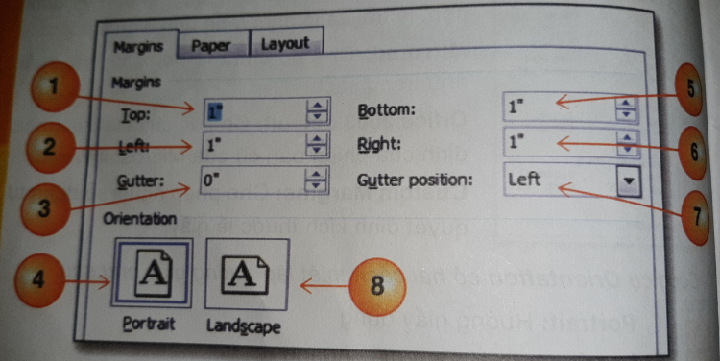  Phần Về Đích:  Em có thể trang trí khung viền trang giấy A4 bằng cách nhấp chọn công cụ Page Borders tại thẻ Page layout, sau đó chọn Page border:  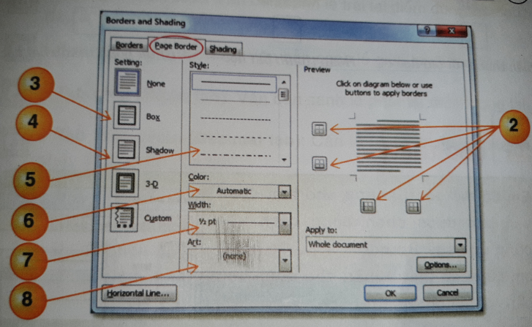  - GV hướng dẫn học sinh tự nhận xét bản thân vào phần kết quả. | - Lớp trưởng báo cáo sĩ số  - HS lắng nghe và trả lời  - HS lắng nghe  - HS lắng nghe.  - HS làm theo hướng dẫn của giáo viên.  -HS lắng nghe và sửa bài.  HS tự check vào các ô ở phần kết quả.
IV. Củng cố - Dặn dò
1.Củng cố
Hệ thống lại kiến thức cho học sinh.
2.Dặn dò
Về nhà xem bài và chuẩn bị bài khi lên lớp.

TUẦN 6
TIẾT 11
Chủ Đề 1: MICROSOFT WORD
BÀI 6: SỬ DỤNG BƯỚC DỪNG TAB

I. Mục đích yêu cầu:
- Biết được cách thiết lập các bước dừng tab.
- Biết được cách lập danh sách có sử dụng bước dừng tab.
II. Chuẩn bị:
- Giáo viên: Giáo án,Phòng máy.
- Phương tiện dạy học: SGK, ảnh minh hoạ và các đồ dùng hỗ trợ khác.
- Học sinh: Sách giáo khoa.
III. Các hoạt động dạy học:
Hoạt động của GV | Hoạt động của HS
1. Ổn định lớp:  Báo cáo sĩ số:  Tên học sinh vắng mặt:  2. Ôn bài cũ:  3. Dạy bài mới:  Phần Bắt Đầu:  Ở tiết trước chúng ta tìm hiểu và thực hành xong cách trang trí và chọn trang giấy A4 rồi thì tiết này chúng ta tìm hiểu thêm một công cụ mới có trong Word dùng để tạo dach sách đó là Tab. Thì ta sẽ tìm hiểu “ Bìa 6: Sử dụng bước dừng Tab”.  ? Chúng ta có 3 phút đọc phần Bắt đầu và cho biết phím Tab dùng để làm gì?  - GV nhận xét và cho học sinh biết:  Phím Tab được dùng khi ta muốn con trỏ nhảy đến một đểm dừng kế tiếp trong dòng văn bản.  ? Các em cho biết khoản nhảy mặc định của phím Tab là bao nhiêu?  - GV nhận xét và cho học sinh biết:  Khoản nhảy mặc định của phím Tab là 1,27cm.  ? Các em cho biết có bao nhiêu loại dừng Tab?  - GV nhận xét và cho học sinh biết:  Có 5 loại dừng Tab.  + Tab Trái (Left tab): Văn bản canh lề trái tại điểm dừng Tab.  + Tab giữa ( Center tab): Văn bản canh lề giữa tại điểm dừng Tab.  + Tab phải (Right tab): Văn bản cach lề phải tại điểm dừng Tab.  + Tab thập phân (Decimal tab): Căn lề tại điểm dừng sau dấu phẩy thập phân của tab.  + Tab treo (Bar tab): Tạo một thanh chặn chia tách văn bản tải điểm dừng Tab.  - Ta có thể mở cửa sổ Tab khi nhấp đôi vào bất kỳ một điểm dừng Tab nào trên thanh thước.  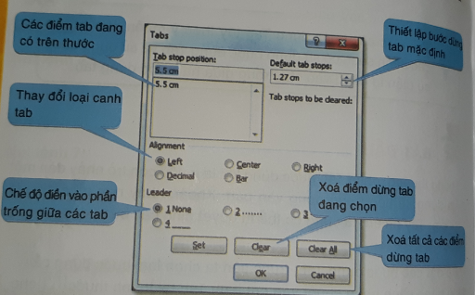 | - Lớp trưởng báo cáo sĩ số  - HS lắng nghe  - HS lắng nghe và trả lời  - HS lắng nghe  - HS lắng nghe và trả lời  - HS lắng nghe  - HS lắng nghe và trả lời  - HS lắng nghe  - HS lắng nghe
IV. Củng cố - Dặn dò
1.Củng cố
Hệ thống lại kiến thức cho học sinh.
2.Dặn dò
Về nhà xem bài và chuẩn bị bài khi lên lớp.

TUẦN 6
TIẾT 12
BÀI 6: SỬ DỤNG BƯỚC DỪNG TAB (TT)

I. Mục đích yêu cầu:
- Biết được cách dừng Tab.
- Lập được danh một danh sach bằng cách dừng Tab.
II. Chuẩn bị:
- Giáo viên: Giáo án,Phòng máy.
- Phương tiện dạy học: SGK, ảnh minh hoạ và các đồ dùng hỗ trợ khác.
- Học sinh: Sách giáo khoa.
III. Các hoạt động dạy học:
Hoạt động của GV | Hoạt động của HS
1. Ổn định lớp:  Báo cáo sĩ số:  Tên học sinh vắng mặt:  2. Ôn bài cũ:  - Câu 1: Em hãy nêu cách đặt bước dừng Tab?  - GV nhận xét.  3. Dạy bài mới:  Tiết trước chúng ta đã tìm hiểu về phần Bắt Đầu nên tiết này chúng ta tiếp tục tìm hiểu vào phần Khởi Động, Tăng Tốc, Về Đích.  Các em hãy làm trực tiếp vào sách từ phần khởi động đến phần về đích.  Phần Khởi Động:  Câu 1: Trong các biểu tượng sau, biểu tượng nào là điểm dừng tab phải?  - GV nhận xét.  Câu 2: Để văn bản được canh lề giữa tại điểm dừng tab, ta cần sử dụng điểm dừng tab nào sau đây?  - GV nhận xét.  Câu 3: Mặc định khi phần mềm Microsoft Word vừa được cài đặt vào máy tính và chưa có những thiết lập nào, thì khoản cách tab mặc định là bao nhiêu?  - GV nhận xét.  Phần Tăng Tốc:  Em lần lược thiết lập các điểm dừng tab, sau đó nhập văn bản theo mẫu sau để đạt được kết quả, trong quá trình nhập dữ liệu, em chú ý sử dụng các phím tab như đúng mẫu:  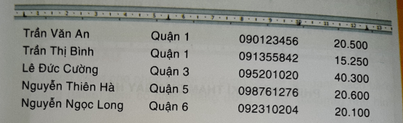  - GV nhận xét và sửa bài.  Phần Về Đích:  Em sử dụng bài tập đã thực hiện ở bước trên, tiến hành thiết lập các chế độ điền vào chổ trống giữa các Tab để được kết quả như hình sau:  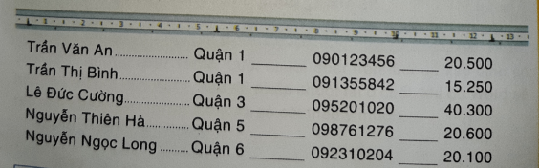  - GV nhận xét bài thực hành của HS  - GV hướng dẫn học sinh tự nhận xét bản thân vào phần kết quả. | - Lớp trưởng báo cáo sĩ số  - HS lắng nghe và trả lời  - HS lắng nghe  - HS lắng nghe.  - HS làm theo hướng dẫn của giáo viên.  - HS trả lời câu hỏi  -HS lắng nghe và sửa bài.  - HS trả lời câu hỏi  - HS lắng nghe và sửa bài.  - HS trả lời câu hỏi  - HS lắng nghe và sửa bài.  - HS thực Hành trên máy  - HS lắng nghe và sửa bài.  - HS thực hành trên máy  - HS lắng nghe và sửa bài  - HS tự check vào các ô ở phần kết quả.
IV. Củng cố - Dặn dò
1.Củng cố
Hệ thống lại kiến thức cho học sinh.
2.Dặn dò
Về nhà xem bài và chuẩn bị bài khi lên lớp.

TUẦN 7
TIẾT 13
Chủ Đề : MICROSOFT WORD
BÀI 7: SỬ DỤNG BẢNG

I. Mục đích yêu cầu:
- Hiểu cách sử dụng bảng và tạo được bảng.
- Biết được cách thêm, sửa, xóa.
II. Chuẩn bị:
- Giáo viên: Giáo án,Phòng máy.
- Phương tiện dạy học: SGK, ảnh minh hoạ và các đồ dùng hỗ trợ khác.
- Học sinh: Sách giáo khoa.
III. Các hoạt động dạy học:
Hoạt động của GV | Hoạt động của HS
1. Ổn định lớp:  Báo cáo sĩ số:  Tên học sinh vắng mặt:  2. Ôn bài cũ:  3. Dạy bài mới:  Phần Bắt Đầu:  Làm thế nào để tạo được một danh sách lớp học trong Word. Thì hôm hay chúng ta sẽ tìm hiểu bài học sau. “bài 7: sử dụng bảng”.  1.Tạo bảng.  ? Các em đọc phần bắt đầu và xem giáo viên thực hiện và cho biết cách tạo bảng như thế nào?  - GV nhận xét và cho học sinh biết:  Có 2 cách tạo bảng:  + Cách 1: Để tạo nhanh 1 bảng gồm nhiều hàng và cột, ta chọn thẻ INSERT sau đó chọn nút lệnh Table (số hàng X số cột).  + Cách 2: Hoặc nhấp chuột tại dòng lệnh Insert Table, nhập số hàng (Columns) và số cột (Rows) cần tạo, sau đó chọn OK.  Dữ liệu trong bảng điều có thể định dạng và canh lề trái, phải, giữa, điều.  2. Xóa bảng, hàng, cột hoặc ô:  ? Để xóa một bảng có sẵn thì ta làm thế nào?  - GV nhận xét và cho học sinh biết:  + Để xóa một bảng có sẳn ta quét chịn toàn bộ bảng, sau đó nhấp phải chuột và chọn Delete Table  ? Để xóa một hàng, cột, ô thì ta làm thế nào?  - GV nhận xét và cho học sinh biết:  + Để xóa một hàng, cột, ô trong bảng ta nhấp chuột vào một ô bất kỳ trong bảng và sau đó nhấp phải chuột và chọn Delete cells.  * Chú ý:  + Shift cellss left: xóa ô đã chọn. Dữ liệu từ ô liền phải sẽ được dồn vào ô đã xóa.  + Shift cells up: xóa ô đã chọn, dữ liệu từ ô liền dười sẽ được dồn lên ô đã xóa.  + Delete entire row: Xóa cả hàng của ô đã chọn.  + Delete entire column: Xóa cả cột của ô đã chọn.  3. Nối ô:  Để nói các ô thành một ô, ta quét chọn các ô cần nối sau đó nhấp phải chuột và chọn Merge cells  - GV thực hiện cho HS Xem.  4. Chia ô:  Để chia một ô thành nhiều hàng và cột, ta nhấp chuột và ô cần chia. Chọn Split Cells, Sau đó nhập số hàng và cột cần chia.  - GV Thực hành cho HS xem.  5. Chèn thêm hàng, cột:  Nhấp chuột vào ô vị trí cần chèn thêm hàng, cột, chọn Insert.  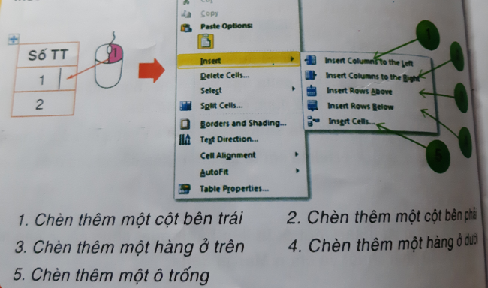 | - Lớp trưởng báo cáo sĩ số  - HS lắng nghe  - HS lắng nghe và trả lời  - HS lắng nghe  - HS lắng nghe.  - HS lắng nghe và trả lời  - HS lắng nghe  - Hs lắng nghe và trả lời  - HS lắng nghe  - HS chú ý lắng nghe  - HS lắng nghe và xem thự hành
IV. Củng cố - Dặn dò
1.Củng cố
Hệ thống lại kiến thức cho học sinh.
2.Dặn dò
Về nhà xem bài và chuẩn bị bài khi lên lớp.

TUẦN 7
TIẾT 14
BÀI 7: SỬ DỤNG BẢNG (TT)

I. Mục đích yêu cầu:
- Hiểu và thực hành được cách sử dụng bảng và tạo được bảng.
- Biết và thực hành được cách thêm, sửa, xóa.
II. Chuẩn bị:
- Giáo viên: Giáo án,Phòng máy.
- Phương tiện dạy học: SGK, ảnh minh hoạ và các đồ dùng hỗ trợ khác.
- Học sinh: Sách giáo khoa.
III. Các hoạt động dạy học:
Hoạt động của GV | Hoạt động của HS
1. Ổn định lớp:  Báo cáo sĩ số:  Tên học sinh vắng mặt:  2. Ôn bài cũ:  - Câu 1: Em hãy tạo một bảng 5 cột và 3 hàng?  - GV nhận xét.  3. Dạy bài mới:  Tiết trước chúng ta đã tìm hiểu về phần Bắt Đầu nên tiết này chúng ta tiếp tục tìm hiểu vào phần Khởi Động, Tăng Tốc, Về Đích.  Các em hãy làm trực tiếp vào sách từ phần khởi động đến phần về đích.  Phần Khởi Động:  Câu 1: Công cụ tạo bảng nằm tải thẻ nào trong các thẻ nau đây? ( Insert)  Câu 2: Thao tác tao bảng bằng cách lướt chuột trên lưới sẽ tạo được bảng có tối đa bao nhiêu cột, hàng? (10 cột và 8 hàng).  Câu 3: Nhấp chuột phải tại một ô bất kỳ trong bảng, sau đó chọn dòng lệnh nào để có thể xóa ô đó? (Delete cells)  Phần Tăng Tốc:  Câu 1: Em tạo bảng dữ liệu theo mẫu sau:  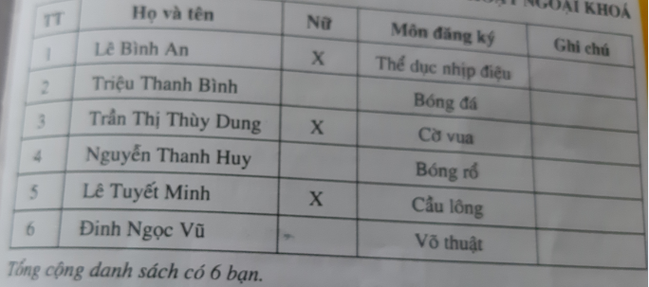  Phần Về Đích:  Câu 1: Em chèn thêm một cột bên phải cột “Nữ”, sau đó nhập nội dung “Năm sinh”?  Câu 2: Em chèn thêm một hàng ở dưới hàng đầu tiên, sau đó tiến hành nối lần lược các ô ở hàng trên và hàng dưới.  Câu 3: Em hãy tìm cách thay đổi độ rộng của cột và chiều cao của hàng chỉ bằng cách sử dụng chuột trái, sau đó ghi lại các thao tác vào những dòng trống sau.  - GV hướng dẫn học sinh tự nhận xét bản thân vào phần kết quả. | - Lớp trưởng báo cáo sĩ số  - HS lắng nghe và trả lời  - HS lắng nghe  - HS lắng nghe.  - HS làm theo hướng dẫn của giáo viên.  -HS lắng nghe và sửa bài.  - HS Thực Hành  - HS thực Hành  - HS tự check vào các ô ở phần kết quả.
IV. Củng cố - Dặn dò
1.Củng cố
Hệ thống lại kiến thức cho học sinh.
2.Dặn dò
Về nhà xem bài và chuẩn bị bài khi lên lớp.

TUẦN 8
TIẾT 15
Chủ Đề 1: MICROSOFT WORD
BÀI 8: SỬ DỤNG TIÊU ĐỀ ĐẤU CUỐI TRANG
I. Mục đích yêu cầu:
- Hiểu được ý nghĩa của tiêu đề đầu cuối trang.
- Tạo được những tiêu đề đầu cuối trang.
II. Chuẩn bị:
- Giáo viên: Giáo án,Phòng máy.
- Phương tiện dạy học: SGK, ảnh minh hoạ và các đồ dùng hỗ trợ khác.
- Học sinh: Sách giáo khoa.
III. Các hoạt động dạy học:
Hoạt động của GV | Hoạt động của HS
1. Ổn định lớp:  Báo cáo sĩ số:  Tên học sinh vắng mặt:  2. Ôn bài cũ:  3. Dạy bài mới:  Phần Bắt Đầu:  Chúng ta đã làm xong trang Word thì chúng ta muốn tạo tiêu đề đầu trang và cuối trang như thế nào cho đẹp thì chúng ta bước qua: “bài 8: sử dụng tiêu đề đầu cuối trang”.  ? Các em cho biết một văn bản có nhiều trang thì chúng ta tạo tiêu đề có đươc lập lại tất cả các trang hay không?  - GV nhận xét và cho học sinh biết:  Có văn bản có nhiều trang thì tiêu đề sẽ lập lại từ trang này sang trang khác ở vị trí đầu và cuối trang.  ? Tiêu đề thường dùng để nhập những gì?  - GV nhận xét và cho học sinh biết:  Tiêu đề thường để nhập các dữ liệu cố định như tên tác giả, tác phẩm, đơn vị công tác.  ? Số trang trong văn bản có được đánh thứ tự tự động không?  - GV nhận xét và cho học sinh biết:  Số trang trong văn bản sẽ được đánh thứ tự tự động.  Để tạo được tiêu đề đầu cuối trang, ta chọn Insert sau đố chọn một trong các công cụ sau:  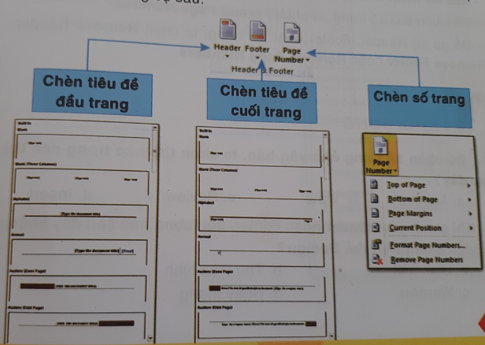  + với Header hoặc Footer: chọn một trong các kiểu thiết kế có sẳn, sau đó nhập nội dung chi tiết.  + với Page Number: chọn một trong các vị trí muốn đặt số trang, sau đó chọn mẫu thiết kế có sẳn.  Để chỉnh sủa Header hoặc Footer, ta chọn Edit Header hoặc chọn Edit Footer để mở thẻ Design:  Tại thanh công cụ chỉnh sửa ta có thể chèn các đối tượng như:  + Ngày tháng  + Hình ảnh  Thư viện hình ảnh có sẳn.  GV thực hành cho học sinh xem. | - Lớp trưởng báo cáo sĩ số  - HS lắng nghe  - HS lắng nghe và trả lời  - HS lắng nghe  - HS lăng nghe và trả lời  - HS lắng nghe  - HS lắng nghe và trả lời  - HS lắng nghe  - HS lắng nghe và xem.
IV. Củng cố - Dặn dò
1.Củng cố
Hệ thống lại kiến thức cho học sinh.
2.Dặn dò
Về nhà xem bài và chuẩn bị bài khi lên lớp.

TUẦN 8
TIẾT 16
BÀI 8: SỬ DỤNG TIÊU ĐỀ ĐẦU CUỐI TRANG (TT)

I. Mục đích yêu cầu:
- Hiểu và thực hành được tiêu đề đầu cuối trang.
- Thực hành Tạo được những tiêu đề đầu cuối trang, đánh số trang cho văn bản.
II. Chuẩn bị:
- Giáo viên: Giáo án,Phòng máy.
- Phương tiện dạy học: SGK, ảnh minh hoạ và các đồ dùng hỗ trợ khác.
- Học sinh: Sách giáo khoa.
III. Các hoạt động dạy học:
Hoạt động của GV | Hoạt động của HS
1. Ổn định lớp:  Báo cáo sĩ số:  Tên học sinh vắng mặt:  2. Ôn bài cũ:  - Câu 1: Em hãy tạo một tiêu đề cuố trang?  - GV nhận xét.  3. Dạy bài mới:  Tiết trước chúng ta đã tìm hiểu về phần Bắt Đầu nên tiết này chúng ta tiếp tục tìm hiểu vào phần Khởi Động, Tăng Tốc, Về Đích.  Các em hãy làm trực tiếp vào sách từ phần khởi động đến phần về đích.  Phần Khởi Động:  Câu 1: Đê chèn số trang cho văn bản, ta chọn thẻ nào trong các thẻ sau đây? (Insert)  Câu 2: Khi chỉnh sửa Header hoặc Footer, đối tượng nào sau đây không có biểu tượng trên thẻ Design. (WordArt).  Câu 3: vị trí nào trong các vị trí sau đây không thể chèn số trang. (Giữa trang).  Phần Tăng Tốc:  Câu 1: Em chọn một mẫu tiêu đề đầu trang, tạo các tiêu đề đầu trang như sau: (“Trường tiểu học Thông Bình 1” – Lớp “ nhập lớp mình học”).  Câu 2: Em chọn mẫu tiêu đề cuối trang, tạo tiêu đề cuối trang như sau: (“ Họ và tên em” – “Bài tập tin học”).  Câu 3: Em chèn số trang cho văn bản.  Câu 4: Em giữ phím Shift, nhấp phím Enter để tao trang thứ hai, thứ ba và quan sát các tiêu đề đầu cuối trang, số trang đã có những thay đổi như thế nào.  Phần Về Đích:  Câu 1: Em nhấp chọn Page Number, sau đó chọn Edit Page Number.  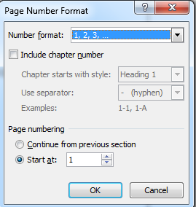  Câu 2: Tìm hiểu công dụng của các nút lệnh sau, sau đó ghi lại ý nghĩa của các nút lệnh vào những dòng trống.  - GV hướng dẫn học sinh tự nhận xét bản thân vào phần kết quả. | - Lớp trưởng báo cáo sĩ số  - HS lắng nghe và trả lời  - HS lắng nghe  - HS lắng nghe.  - HS làm theo hướng dẫn của giáo viên.  -HS lắng nghe và sửa bài.  - HS tự check vào các ô ở phần kết quả.
IV. Củng cố - Dặn dò
1.Củng cố
Hệ thống lại kiến thức cho học sinh.
2.Dặn dò
Về nhà xem bài và chuẩn bị bài khi lên lớp.

TUẦN 9
TIẾT 17
Chủ Đề 1: MICROSOFT WORD
BÀI 9: IN VĂN BẢN

I. Mục đích yêu cầu:
- Biết được cách in văn bản.
- Biết được một số tùy chọn in.
II. Chuẩn bị:
- Giáo viên: Giáo án,Phòng máy.
- Phương tiện dạy học: SGK, ảnh minh hoạ và các đồ dùng hỗ trợ khác.
- Học sinh: Sách giáo khoa.
III. Các hoạt động dạy học:
Hoạt động của GV | Hoạt động của HS
1. Ổn định lớp:  Báo cáo sĩ số:  Tên học sinh vắng mặt:  2. Ôn bài cũ:  3. Dạy bài mới:  Phần Bắt Đầu:  Hôm nay chúng ta tìm sẽ tìm hiểu các in văn bản.  ? Khi in văn bản thì máy tính có cần kết nối với thiết bị nào nũa hay khôn?  - GV nhận xét và cho học sinh biết:  Để in được văn bản thì máy tính cần kết nối với máy in và được cài đặt các phần mềm điều khiển máy in còn gọi là (Driver).  ? Các em cho biết cách in văn bản?  - GV nhận xét và cho học sinh biết:  Để in văn bản ta chọn thẻ File sau đó chọn Print.  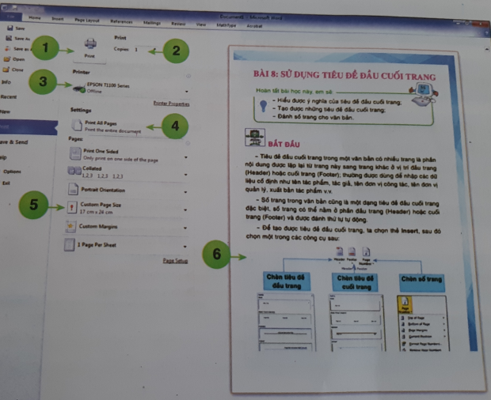  + Vị Trí số 1: Nút lệnh in.  + Vị trí số 2: Số lượng bản in cần in.  + Vị trí số 3: Tên máy in đang kết nối.  + vị trí số 4: Chọn chế độ in.  + Vị trí số 5: Chọn khổ giấy in sẽ được sử dụng  + Vị trí 6: Mẫu xem thử trước khi in. | - Lớp trưởng báo cáo sĩ số  - HS lắng nghe  - HS lắng nghe và trả lời  - HS lắng nghe  - HS lắng nghe và trả lời  - HS lắng nghe  - HS lắng nghe
IV. Củng cố - Dặn dò
1.Củng cố
Hệ thống lại kiến thức cho học sinh.
2.Dặn dò
Về nhà xem bài và chuẩn bị bài khi lên lớp.

TUẦN 9
TIẾT 18
BÀI 9: IN VĂN BẢN (TT)

I. Mục đích yêu cầu:
- Thực hành được cách in văn bản.
- Biết được một số tùy chọn in.
II. Chuẩn bị:
- Giáo viên: Giáo án,Phòng máy.
- Phương tiện dạy học: SGK, ảnh minh hoạ và các đồ dùng hỗ trợ khác.
- Học sinh: Sách giáo khoa.
III. Các hoạt động dạy học:
Hoạt động của GV | Hoạt động của HS
1. Ổn định lớp:  Báo cáo sĩ số:  Tên học sinh vắng mặt:  2. Ôn bài cũ:  3. Dạy bài mới:  Tiết trước chúng ta đã tìm hiểu về phần Bắt Đầu nên tiết này chúng ta tiếp tục tìm hiểu vào phần Khởi Động, Tăng Tốc, Về Đích.  Các em hãy làm trực tiếp vào sách từ phần khởi động đến phần về đích.  Phần Khởi Động:  Câu 1: Trong các trình tự sau, trình tự nào là hợp lý khi tiến hành in văn bản? (b)  - GV nhận xét.  Câu 2: Văn bản của em có 10 trang, trong chết độ Print Custom Range, cách nhập thông tin nào sau đây sẽ in được trang 6 và trang số 7? (Nhập 6,7)  - GV nhận xét.  Câu 3: Khi chuẩn bị in, thông tin sau đây cho em biết máy in của em đang trong tình trạng thế nào? (a)  - GV nhận xét.  Phần Tăng Tốc:  Em trình bày văn bản sau theo mẫu và thực hành kiểm tra trước khi in để đam bảo các thông số thiết lập đã sẵn sàng. Nếu có thông số nào chưa sẵn sàng, em ghi lại kết quả và tìm hiểu lý do tại sao?  - GV nhận xét và sửa bài.  Phần Về Đích:  Câu 1: Em hãy tìm hiểu cách in văn bản trên hai mật giấy trong trường howpjmays in của em không có chế độ in hai măt. Ghi lại giải pháp của em vào các dòng trống sau:  - GV nhận xét bài thực hành của HS  Câu 2: Khi thiết lập số trang cho tài liệu gồm nhiều trang, ta nên chọn cách đánh số trang như thế nào để khi in hai mặt và đóng giấy sách, thì số trang luôn nằm ở một vị trí tương tự như sách in?  - GV nhận xét bài thực hành của HS  - GV hướng dẫn học sinh tự nhận xét bản thân vào phần kết quả. | - Lớp trưởng báo cáo sĩ số  - HS lắng nghe.  - HS làm theo hướng dẫn của giáo viên.  - HS trả lời câu hỏi  -HS lắng nghe và sửa bài.  - HS trả lời câu hỏi  - HS lắng nghe và sửa bài.  - HS trả lời câu hỏi  - HS lắng nghe và sửa bài.  - HS thực Hành trên máy  - HS thực hành trên máy  - HS lắng nghe và sửa bài.  - HS thực hành trên máy  - HS lắng nghe và sửa bài  - HS tự check vào các ô ở phần kết quả.
IV. Củng cố - Dặn dò
1.Củng cố
Hệ thống lại kiến thức cho học sinh.
2.Dặn dò
Về nhà xem bài và chuẩn bị bài khi lên lớp.
TUẦN 10
Tiết: 19
Chủ Đề 1: MICROSOFT WORD
BÀI 10: THỰC HÀNH GIỮA KỲ 1

I. Mục đích yêu cầu:
- Củng cố lại kiến thức sử dụng phần mềm Word.
II. Chuẩn bị:
- Giáo viên: Giáo án,Phòng máy.
- Phương tiện dạy học: SGK, ảnh minh hoạ và các đồ dùng hỗ trợ khác.
- Học sinh: Sách giáo khoa.
III. Các hoạt động dạy học:
Hoạt động của GV | Hoạt động của HS | Học sinh HN
1. Ổn định lớp:  Báo cáo sĩ số:  Tên học sinh vắng mặt:  2. Ôn bài cũ:  3. Dạy bài mới:  Em hãy chọn đáp án đúng cho các câu hỏi sau:  Cậu 1: Để chèn một hình ảnh đã lưu trong máy tính vào văn bản, ta phải làm thế nào? (a).  - GV nhận xét.  Câu 2: Sau khi đã nhấp chọn nút lệnh đánh thứ tự tự động, mỗi lần Enter xuống dòng, chuyện gì sẽ xãy ra? (c).  - GV nhận xét.  Câu 3: Để tắt chế độ chia cột, em thực hiện thao tác nào là chính xác nhất? (c).  - GV nhận xét.  Câu 4: Khổ giấy A5 có khích thước tương đương như thế nào với khổ giấy A4? (c).  - GV nhận xét.  Câu 5: Khi chèn khung Textbox, khung này sẽ được mặt định ở chết độ bố trí nào sau đây? (d).  - GV nhận xét.  Câu 6: Để đặt lề giấy cho văn bản đang soạn thảo, ta chọn thẻ Page Layout, rồi chọn nút lệnh sau đây? (c).  - GV nhận xét.  Câu 7: Để văn bản được canh lề giữa tại điểm dừng tab, ta cần sử dụng điểm dừng nào sau đây? (b).  - GV nhận xét.  Câu 8: Để chèn số trang cho văn bản, ta chọn thẻ nào trong các thẻ sau đây?  (d).  - GV nhận xét.  Câu 9: Văn bản của em có 10 trang, trong chế độ Print Custom Range, cách nhập thông tin nào sau đây sẽ in được trang số 6 và 7. (c).  - GV nhận xét.  Câu 10: Để thay đổi hướng giấy cho tài liệu ta chọn thẻ Page Layout sau đó chọn nút lệnh nào trong các nút lệnh sau đậy. (a).  - GV nhận xét. | - Lớp trưởng báo cáo sĩ số  - HS lắng nghe  - HS lắng nghe và trả lời  - HS lắng nghe  - HS lắng nghe và trả lời  - HS lắng nghe  - HS lắng nghe và trả lời  - HS lắng nghe  - HS lắng nghe và trả lời  - HS lắng nghe  - HS lắng nghe và trả lời  - HS lắng nghe  - HS lắng nghe và trả lời  - HS lắng nghe  - HS lắng nghe và trả lời  - HS lắng nghe  - HS lắng nghe và trả lời  - HS lắng nghe  - HS lắng nghe và trả lời  - HS lắng nghe  - HS lắng nghe và trả lời  - HS lắng nghe | - HS lắng nghe  - HS lắng nghe  - HS lắng nghe  - HS lắng nghe  - HS lắng nghe  - HS lắng nghe  - HS lắng nghe  - HS lắng nghe  - HS lắng nghe  - HS lắng nghe  - HS lắng nghe
IV. Củng cố - Dặn dò
1.Củng cố
Hệ thống lại kiến thức cho học sinh.
2.Dặn dò
Về nhà xem bài và chuẩn bị bài khi lên lớp.

TUẦN 10
Tiết: 20
BÀI 10: THỰC HÀNG GIỮA KÌ 1 (TT)

I. Mục đích yêu cầu:
- Củng cố lại kiến thức sử dụng phần mềm Word.
II. Chuẩn bị:
- Giáo viên: Giáo án,Phòng máy.
- Phương tiện dạy học: SGK, ảnh minh hoạ và các đồ dùng hỗ trợ khác.
- Học sinh: Sách giáo khoa.
III. Các hoạt động dạy học:
Hoạt động của GV | Hoạt động của HS | Học sinh HN
1. Ổn định lớp:  Báo cáo sĩ số:  Tên học sinh vắng mặt:  2. Ôn bài cũ:  3. Dạy bài mới:  Tiết trước chúng ta đã tìm hiểu được một số câu trả lời thì hôm nay mình làm các câu còn lại.  Câu 11: Để chia một đoạn văn bản thành dạng cột, ta thục hiện như thế nào? (b).  - GV nhận xét.  Câu 12: Để chèn một hình ảnh vào trang văn bản, thao tác nào sau đây là không đúng.( b).  - GV nhận xét.  Câu 13: Khi nhấp chuột phải vào một ô bất kỳ của bảng Table, để chia ô này thành nhiều hàng và cột nhỏ, ta cần chọn dòng lệnh nào? (a).  - GV nhận xét.  Câu 14: Thao tác nào sau đây sẽ gỡ bõ một điểm dùng tab trên thanh thước? (c).  - GV nhận xét.  Câu 15: Tổ hợp phím nào sau đây dùng để canh điều hai biên của đoạn văn bản? (d).  - GV nhận xét.  Câu 16: Tổ hợp phím tắt nào sau đây sẽ mỡ cửa sổ lưu văn bản soạn thảo lần đầu tiên? (a).  - GV nhận xét.  Câu 17: Tổ hợp phím tắt nào sau đấy sẽ sao chép đoạn văn bản được chọn vào vùng nhớ cuả máy tính để có thể chép sang một vị trí khác? (a).  - GV nhận xét.  Câu 18: Tổ hợp phím nào sau đây sẽ giúp in nghiên đoạn văn bản được chọn. (b).  - GV nhận xét.  Câu 19: Tổ hợp phím nào sau đây sẽ giúp chèn nhanh chế độ đánh dấu đầu dòng tự động. (c).  - GV nhận xét.  Câu 20: Tổ hợp phím nào sau đây sẽ giúp thoát khỏi Microsoft Word? (a).  - GV nhận xét.  - GV hướng dẫn học sinh tự nhận xét bản thân vào phần kết quả. | - Lớp trưởng báo cáo sĩ số  - HS lắng nghe.  - HS lắng nghe và trả lời  - HS lắng nghe  - HS lắng nghe và trả lời  - HS lắng nghe  - HS lắng nghe và trả lời  - HS lắng nghe  - HS lắng nghe và trả lời  - HS lắng nghe  - HS lắng nghe và trả lời  - HS lắng nghe  - HS lắng nghe và trả lời  - HS lắng nghe  - HS lắng nghe và trả lời  - HS lắng nghe  - HS lắng nghe và trả lời  - HS lắng nghe  - HS lắng nghe và trả lời  - HS lắng nghe  - HS lắng nghe và trả lời  - HS lắng nghe  - HS tự check vào các ô ở phần kết quả. | - HS lắng nghe.  - HS lắng nghe  - HS lắng nghe  - HS lắng nghe  - HS lắng nghe  - HS lắng nghe  - HS lắng nghe  - HS lắng nghe  - HS lắng nghe  - HS lắng nghe  - HS lắng nghe  - HS tự check vào các ô ở phần kết quả.
IV. Củng cố - Dặn dò
1.Củng cố
Hệ thống lại kiến thức cho học sinh.
2.Dặn dò
Về nhà xem bài và chuẩn bị bài khi lên lớp.

TUẦN 11
Tiết: 21
Chủ Đề 2: POWERPOINT
BÀI 11: LÀM QUEN VỚI POWERPOINT

I. Mục đích yêu cầu:
- Làm quen và sử dụng một số chức năng cơ bảng của phần mềm trình diễn Powerpoint.
- HSHN: Nhận biết được biểu tượng phần mềm trình diễn Powerpoint.
II. Chuẩn bị:
- Giáo viên: Giáo án,Phòng máy.
- Phương tiện dạy học: SGK, ảnh minh hoạ và các đồ dùng hỗ trợ khác.
- Học sinh: Sách giáo khoa.
III. Các hoạt động dạy học:
Hoạt động của GV | Hoạt động của HS | HS hòa nhập
1. Ổn định lớp:  Báo cáo sĩ số:  Tên học sinh vắng mặt:  2. Ôn bài cũ:  3. Dạy bài mới:  Hôm nay chúng ta tìm sẽ tìm hiểu một phần mềm mới đó là phần mềm PowerPoint.  Phần Bắt Đầu:  Phần mềm Microsoft Powerpoint là một phần mềm thuộc bộ phần mềm của Microsoft giúp ta tạo ra những bài trình diễn nhanh chóng, tiện lợi, đẹp, chuyên nghiệp, kết hợp với hiệu ứng âm thanh, hình ảnh, video.  Giáo diện phần mềm khi vữa khởi động.  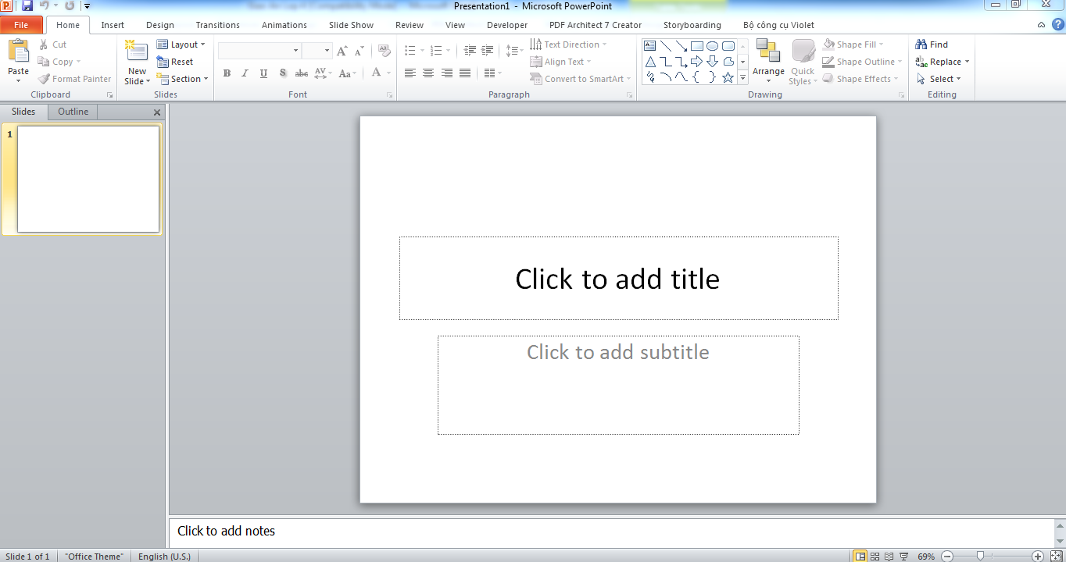  - GV thực hành thử cho Hs xem  + Thanh công cụ truy xuất nhanh.  + Thanh công cụ.  + Cửa sổ chứa các Slide của bài trình diễn.  + Điều chỉnh thu nhỏ, Phóng to, đống.  + Cửa sổ thiết kế.  Là một phần mềm thuộc bộ công cụ Microsoft Office, do đó nó củng có những hệ thông Menu lệnh tương tự như Microsoft Word.  Để thêm một trang nua thì ta cần làm như sau.  + Ta chọn trang trình diễn và nhấn phim Enter.  + Chọn Home chọn New Slide.  - GV thực hành thử cho Hs xem  Để xóa một trang Slide ta nhấp chuột phải vào Slide và chọn Delete Slide.  sử dụng  - GV thực hành thử cho Hs xem | - Lớp trưởng báo cáo sĩ số  - HS lắng nghe  - HS lắng nghe  - HS lắng nghe  - HS quan sát  - HS lắng nghe  - HS quan sát  - HS quan sát | - HS lắng nghe  - HS lắng nghe  - HS lắng nghe  - HS quan sát  - HS lắng nghe  - HS quan sát  - HS quan sát
IV. Củng cố - Dặn dò
1.Củng cố
Hệ thống lại kiến thức cho học sinh.
2.Dặn dò
Về nhà xem bài và chuẩn bị bài khi lên lớp.

TUẦN 11
Tiết: 22
BÀI 11: LÀM QUEN VỚI POWERPOINT (TT)

I. Mục đích yêu cầu:
- Làm quen và sử dụng một số chức năng cơ bảng của phần mềm trình diễn Powerpoint.
- HSHN: Nhận biết được biểu tượng phần mềm trình diễn Powerpoint.
II. Chuẩn bị:
- Giáo viên: Giáo án,Phòng máy.
- Phương tiện dạy học: SGK, ảnh minh hoạ và các đồ dùng hỗ trợ khác.
- Học sinh: Sách giáo khoa.
III. Các hoạt động dạy học:
Hoạt động của GV | Hoạt động của HS | HS hòa nhập
1. Ổn định lớp:  Báo cáo sĩ số:  Tên học sinh vắng mặt:  2. Ôn bài cũ:  3. Dạy bài mới:  Tiết trước chúng ta đã tìm hiểu về phần Bắt Đầu nên tiết này chúng ta tiếp tục tìm hiểu vào phần Khởi Động, Tăng Tốc, Về Đích.  Các em hãy làm trực tiếp vào sách từ phần khởi động đến phần về đích.  Phần Khởi Động:  Câu 1: Khởi động phần mềm Microsoft PowerPoint.  - GV nhận xét.  Câu 2: Thoát khỏi Phần mềm:  + Nhấp vào nút lệnh .  + Chọn File  + Nhấp tổ hợp phím ALT + F4  - GV nhận xét.  Phần Tăng Tốc:  Em hãy điền vào chỗ trống ý nghĩa các dòng lệnh sau:  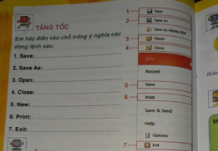  - GV nhận xét và sửa bài.  Phần Về Đích:  Em khởi động ứng dụng Microsoft Powenpoint 2010, sau đó em hãy tạo ra bài trình diễn gồm 4 Slides có nội dung như sau:  + Trang 1: Nhập tiêu đề cho bài: Giới thiêu về em.  + Trang 2: Nhập thông tin của em: Họ và tên, lớp, ngày sinh.  + Trang 3: Nhập sơ thích của em.  + Trang 4: Nhập kết quả học tập của em.  - GV nhận xét bài thực hành của HS  - GV hướng dẫn học sinh tự nhận xét bản thân vào phần kết quả. | - Lớp trưởng báo cáo sĩ số  - HS lắng nghe.  - HS làm theo hướng dẫn của giáo viên.  - HS Thực Hành  -HS lắng nghe  - HS Thực hành  - HS lắng nghe  - HS trả lời câu hỏi  - HS lắng nghe và sửa bài.  - HS thực Hành trên máy  - HS lắng nghe và sửa bài.  - HS tự check vào các ô ở phần kết quả. | - HS lắng nghe.  - HS làm theo hướng dẫn của giáo viên.  - HS Thực Hành  -HS lắng nghe  - HS Thực hành  - HS lắng nghe  - HS lắng nghe và sửa bài.  - HS lắng nghe  - HS tự check vào các ô ở phần kết quả.
IV. Củng cố - Dặn dò
1.Củng cố
Hệ thống lại kiến thức cho học sinh.
2.Dặn dò
Về nhà xem bài và chuẩn bị bài khi lên lớp.

TUẦN 12
Tiết: 23
Chủ Đề 2: POWERPOINT
BÀI 12: TRANG TRÍ TRANG TRÌNH DIỄM

I. Mục đích yêu cầu:
- Làm quen với các mẫu trang trí nền thiết kế sẵn cho trang Slide.
- Biết chọn các mẫu thiết kế có sẵn của Powerpoint.
- HSHN: Làm quen với các mẫu trang trí nền thiết kế sẵn cho trang Slide.
II. Chuẩn bị:
- Giáo viên: Giáo án,Phòng máy.
- Phương tiện dạy học: SGK, ảnh minh hoạ và các đồ dùng hỗ trợ khác.
- Học sinh: Sách giáo khoa.
III. Các hoạt động dạy học:
Hoạt động của GV | Hoạt động của HS | HS Hòa nhập
1. Ổn định lớp:  Báo cáo sĩ số:  Tên học sinh vắng mặt:  2. Ôn bài cũ:  3. Dạy bài mới:  Hôm trước chúng ta tìm sẽ tìm hiểu một phần mềm mới đó là phần mềm PowerPoint thì hôm nay chúng ta sẽ tìm hiểu và trang trí chon trang trình diễn.  Phần Bắt Đầu:  Phần mềm Microsoft Powerpoint cung cấp cho chúng ta các mẫu trang trí nền thiết kế sẵn để người dùng có thể lựa chọn.  ? Làm thế nào để có thể sử dụng được các mẫu trang trí nền thiết kế có sẳn?  - Gv nhân xét.  + Ta chọn thẻ Design, sau đó chọn một trong các mẫu thiết kế có sẵn.  Có 2 nhóm:  + Nhóm Themes:  - Colors: chọn màu nền cho trang Slide.  - Chọn kiểu chữ  - Effectc: chọn hiệu ứng  + Nhóm Background:  - Background Styles: Hiệu chỉnh các kiểu hình nền.  - Hide Background graphics: Ẩn hình nền. | - Lớp trưởng báo cáo sĩ số  - HS lắng nghe  - HS lắng nghe  - HS lắng nghe và trả lời  - HS lắng nghe  - HS quan sát | - HS lắng nghe  - HS lắng nghe  - HS lắng nghe  - HS lắng nghe  - HS quan sát
IV. Củng cố - Dặn dò
1.Củng cố
Hệ thống lại kiến thức cho học sinh.
2.Dặn dò
Về nhà xem bài và chuẩn bị bài khi lên lớp.

TUẦN 12
Tiết: 24
BÀI 12: TRANG TRÍ TRANG TRÌNH DIỄM (TT)

I. Mục đích yêu cầu:
- Làm quen với các mẫu trang trí nền thiết kế sẵn cho trang Slide.
- Biết chọn các mẫu thiết kế có sẵn của Powerpoint.
- HSHN: Biết chọn các mẫu thiết kế có sẵn của Powerpoint
II. Chuẩn bị:
- Giáo viên: Giáo án,Phòng máy.
- Phương tiện dạy học: SGK, ảnh minh hoạ và các đồ dùng hỗ trợ khác.
- Học sinh: Sách giáo khoa.
III. Các hoạt động dạy học:
Hoạt động của GV | Hoạt động của HS | HS Hòa nhập
1. Ổn định lớp:  Báo cáo sĩ số:  Tên học sinh vắng mặt:  2. Ôn bài cũ:  3. Dạy bài mới:  Tiết trước chúng ta đã tìm hiểu về phần Bắt Đầu nên tiết này chúng ta tiếp tục tìm hiểu vào phần Khởi Động, Tăng Tốc, Về Đích.  Các em hãy làm trực tiếp vào sách từ phần khởi động đến phần về đích.  Phần Khởi Động:  Câu 1: Để xóa một trang Slide, ta nhấp phải chuột vào trang Slide cần xóa , sau đó chọn lệnh nào? (c)  - GV nhận xét.  Câu 2: Để tạo một bài trình diễn mới, ta chọn thẻ File, sau đó chọn lệnh nào? (c)  - GV nhận xét.  Phần Tăng Tốc:  - Ta có thể tạo mẫu trang trí nền cho từng trang khác nhau hoặc áp dụng chung một mẫu cho tất cả các trang.  - Ngoài ra, còn có nhiều cách trang trí nền khác tùy theo ý muốn, đó là sử dụng các hình ảnh đã lưu trong máy tính, hoặc chọn các mẫu thiết kế vật liệu, hoặc chọn màu sắc.  - Để thực hiện được thao tác này, ta nhấp phải vào trang Slide, chọn Format Background:  - GV nhận xét bài thực hành của HS  Phần Về Đích:  Em khởi động ứng dụng Microsoft Powenpoint 2010, sau đó em hãy tạo ra 4 Slides và làm theo mẫu:  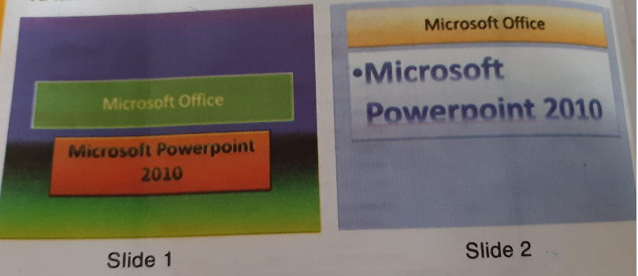  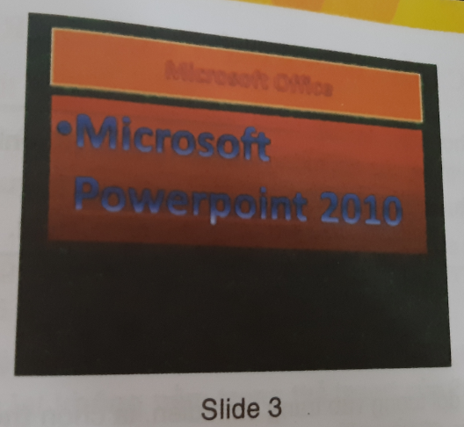  - GV nhận xét bài thực hành của HS  - GV hướng dẫn học sinh tự nhận xét bản thân vào phần kết quả. | - Lớp trưởng báo cáo sĩ số  - HS lắng nghe.  - HS làm theo hướng dẫn của giáo viên.  - HS trả lời  -HS lắng nghe  - HS trả lời  - HS lắng nghe  - HS thực Hành trên máy  - HS lắng nghe và sửa bài.  - HS thực Hành trên máy  - HS lắng nghe và sửa bài.  - HS tự check vào các ô ở phần kết quả. | - HS lắng nghe.  - HS làm theo hướng dẫn của giáo viên.  - HS lắng nghe  - HS lắng nghe  - HS thực Hành trên máy  - HS lắng nghe và sửa bài.  - HS lắng nghe  - HS tự check vào các ô ở phần kết quả.
IV. Củng cố - Dặn dò
1.Củng cố
Hệ thống lại kiến thức cho học sinh.
2.Dặn dò
Về nhà xem bài và chuẩn bị bài khi lên lớp.

TUẦN 13
Tiết: 25
Chủ Đề 2: POWERPOINT
BÀI 13: CÁC ĐỐI TƯỢNG TRÊN TRANG TRÌNH DIỄN

I. Mục đích yêu cầu:
- Chèn thêm các đối tượng vào trang trình diễn như hình ảnh, chữ nghệ thuật.
- Chỉnh sửa, trang trí hình ảnh và chữ nghệ thuật.
- HSHN: Chèn thêm các đối tượng vào trang trình diễn như hình ảnh, chữ nghệ thuật.
II. Chuẩn bị:
- Giáo viên: Giáo án,Phòng máy.
- Phương tiện dạy học: SGK, ảnh minh hoạ và các đồ dùng hỗ trợ khác.
- Học sinh: Sách giáo khoa.
III. Các hoạt động dạy học:
Hoạt động của GV | Hoạt động của HS | HS Hòa nhập
1. Ổn định lớp:  Báo cáo sĩ số:  Tên học sinh vắng mặt:  2. Ôn bài cũ:  Em tao 2 Slide giới thiệu về em.  GV nhận xét:  3. Dạy bài mới:  Hôm nay chúng ta tìm sẽ tìm hiểucách chèn các đối tượng vào trang trình diễn của phần mềm PowerPoint.  Phần Bắt Đầu:  ? Em đọc phần Bắt đầu và cho biết làm thế nào để chèn các đối tượng vào trang trình diễn?  - GV nhận xét và thực hành cho hs xem.  + Ta vào thẻ Insert sau đó sử dụng các nút lệnh chèn đối tượng vào trang trình diễn tương tự như thao tác trên Word.  Có 5 nhóm đối tượng:  + Nhóm Images: Chèn các đối tượng hình ảnh.  + Nhóm ILLustrations: chèn các hình tự động.  + Nhóm Text : chèn các đối tường văn bản.  + Nhóm Symbols: Chèn các công thức toán học  + Nhóm Media: Chèn đa phương tiện như Video, Âm thanh.  - GV thực hành cho Hs xem | - Lớp trưởng báo cáo sĩ số  - HS thực hành  - HS lắng nghe.  - HS lắng nghe  - HS lắng nghe và trả lời  - HS lắng nghe và xem  - HS lắng nghe  - Hs quan sát | - HS thực hành  - HS lắng nghe.  - HS lắng nghe  - HS lắng nghe và trả lời  - HS lắng nghe và xem  - HS lắng nghe  - Hs quan sát
IV. Củng cố - Dặn dò
1.Củng cố
Hệ thống lại kiến thức cho học sinh.
2.Dặn dò
Về nhà xem bài và chuẩn bị bài khi lên lớp.

TUẦN 13
Tiết: 26
BÀI 13: CÁC ĐỐI TƯỢNG TRÊN TRANG TRÌNH DIỄN (TT)

I. Mục đích yêu cầu:
- Chèn thêm các đối tượng vào trang trình diễn như hình ảnh, chữ nghệ thuật.
- Chỉnh sửa, trang trí hình ảnh và chữ nghệ thuật.
- HSHN: Chèn thêm các đối tượng vào trang trình diễn như hình ảnh, chữ nghệ thuật.
II. Chuẩn bị:
- Giáo viên: Giáo án,Phòng máy.
- Phương tiện dạy học: SGK, ảnh minh hoạ và các đồ dùng hỗ trợ khác.
- Học sinh: Sách giáo khoa.
III. Các hoạt động dạy học:
Hoạt động của GV | Hoạt động của HS | HS Hòa nhập
1. Ổn định lớp:  Báo cáo sĩ số:  Tên học sinh vắng mặt:  2. Ôn bài cũ:  ? Em hãy nêu các nhóm đối tượng có trong thẻ Insert?  GV nhận xét:  3. Dạy bài mới:  Tiết trước chúng ta đã tìm hiểu về phần Bắt Đầu nên tiết này chúng ta tiếp tục tìm hiểu vào phần Khởi Động, Tăng Tốc, Về Đích.  Các em hãy làm trực tiếp vào sách từ phần khởi động đến phần về đích.  Phần Khởi Động:  Câu 1: Để chuyển sang chế độ trình diễn, ta sử dụng phím nào sau đây (b)?  - GV nhận xét.  Câu 2: Nút lệnh nào sau đây cũng có tác dụng chèn thêm đối tượng, nhưng lại không nằm trong thẻ Insert của Powerpoint.(c)  - GV nhận xét.  Phần Tăng Tốc:  Em mở tệp tin baitap2.pptx đã hoàn thành ở bài học trước, sau đó lần lượt chèn các đối tượng sau:  - Slide tựa đề: Em tạo chữ nghệ thuật cho tưa đề.  - Các Slide khác: mỗi Slide chèn một đối tượng khác nhau như hình tự động Autoshape, Hình từ thư viện hình Clip Art, hình sưu tập của em..  - Sau khi hoàn thành bài tập, em ấn phím F5 trên bàn phím để xem ở chế độ trình diễn.  - Lưu bài tập của em với tên khác là baitap3.pptx.  - GV nhận xét và sửa bài.  Phần Về Đích:  Em khởi động ứng dụng Microsoft Powenpoint 2010, sau đó em hãy tạo ra bài trình diễn gồm 5 Slides có nội dung như sau:  + Trang 1: Nhập tiêu đề cho bài: “Cảnh đẹp Việt Nam”.  + Trang 2: “Cảnh đẹp miền Bắc”.  + Trang 3: “ Cảnh đẹp miền Trung”.  + Trang 4: “ Cảnh đệp miền Nam”.  + Trang 5: “Người thực hiện bài trình diễn: Em nhập tên em.  - Sau khi hoàn tất, em tiến hành nhập chú thích, trang trí bài trình diễn của em và lưu lại vào máy tính với tên tệp tin là Baitap4.pptx.  - GV nhận xét bài thực hành của HS  - GV hướng dẫn học sinh tự nhận xét bản thân vào phần kết quả. | - Lớp trưởng báo cáo sĩ số  - HS lắng nghe và trả lời  - Hs lắng nghe  - HS làm theo hướng dẫn của giáo viên.  -HS lắng nghe và trả lời  - HS lắng nghe  -HS lắng nghe và trả lời  - HS lắng nghe  - HS Thực hành  - HS lắng nghe  - HS trả lời câu hỏi  - HS thực Hành trên máy  - HS lắng nghe và sửa bài.  - HS tự check vào các ô ở phần kết quả. | - HS lắng nghe  - Hs lắng nghe  - HS làm theo hướng dẫn của giáo viên.  -HS lắng nghe  - HS lắng nghe  -HS lắng nghe và trả lời  - HS lắng nghe  - HS Thực hành  - HS lắng nghe  - HS trả lời câu hỏi  - HS thực Hành trên máy  - HS lắng nghe và sửa bài.  - HS tự check vào các ô ở phần kết quả.
IV. Củng cố - Dặn dò
1.Củng cố
Hệ thống lại kiến thức cho học sinh.
2.Dặn dò
Về nhà xem bài và chuẩn bị bài khi lên lớp.

TUẦN 14
Tiết: 27
Chủ Đề 2: POWERPOINT
BÀI 14: HOẠT HÌNH CHUYỂN ĐỘNG

I. Mục đích yêu cầu:
- Tạo được hiệu ứng hoạt hình khi chuyển slide.
- Tạo được nhiều hiệu ứng chuyển slide.
- HSHN: Tạo được hiệu ứng hoạt hình khi chuyển slide
II. Chuẩn bị:
- Giáo viên: Giáo án,Phòng máy.
- Phương tiện dạy học: SGK, ảnh minh hoạ và các đồ dùng hỗ trợ khác.
- Học sinh: Sách giáo khoa.
III. Các hoạt động dạy học:
Hoạt động của GV | Hoạt động của HS | HS Hòa nhập
1. Ổn định lớp:  Báo cáo sĩ số:  Tên học sinh vắng mặt:  2. Ôn bài cũ:  Em tao 2 Slide giới thiệu về Hình ảnhTrường em.  GV nhận xét:  3. Dạy bài mới:  Ở tiết trước chúng ta tìm hiểu các đối tượng trên trang trình diễn thì hôm nay chúng ta sẽ tìm hiểu các hiệu ứng chuyển trang của phần mềm PowerPoint.  Phần Bắt Đầu:  ? Em đọc phần Bắt đầu và cho biết khi chuyển trang thì trong Powerpoint có cho phép tạo hiệu ứng hay không và nêu cách làm?  - GV nhận xét và thực hành cho hs xem.  - Để tạo được hiệu ứng hoạt hình chuyển trang ta làm như sau:  + Ta vào thẻ Transitions sau đó chọn hiệu ứng tùy thích.  + Sau khi chọn hiệu ứng ta có thể thiết lập một số thuộc tính năng cao khác trong nhóm Timing:  - Sound: chọn âm thanh khi chuyển slide.  - Duration: thiết lập thời gian hiệu ứng khi chuyển slide.  - Apply To All: Áp dụng giống nhau cho tất cả các slide.  - On Mouse Click: tùy chọn khi nhấp chuột.  - After : thiết lập thời gian sẽ tự động để chuyển slide.  - GV thực hành cho Hs xem | - Lớp trưởng báo cáo sĩ số  - HS thực hành  - HS lắng nghe.  - HS lắng nghe  - HS lắng nghe và trả lời  - HS lắng nghe và xem  - HS lắng nghe  - Hs quan sát | - HS thực hành  - HS lắng nghe.  - HS lắng nghe  - HS lắng nghe  - HS lắng nghe và xem  - HS lắng nghe  - Hs quan sát
IV. Củng cố - Dặn dò
1.Củng cố
Hệ thống lại kiến thức cho học sinh.
2.Dặn dò
Về nhà xem bài và chuẩn bị bài khi lên lớp.

TUẦN 14
Tiết: 28
BÀI 14: HOẠT HÌNH CHUYỂN TRANG (TT)

I. Mục đích yêu cầu:
- Tạo được hiệu ứng hoạt hình khi chuyển slide.
- Tạo được nhiều hiệu ứng chuyển slide.
- HSHN: Tạo được hiệu ứng hoạt hình khi chuyển slide.
II. Chuẩn bị:
- Giáo viên: Giáo án,Phòng máy.
- Phương tiện dạy học: SGK, ảnh minh hoạ và các đồ dùng hỗ trợ khác.
- Học sinh: Sách giáo khoa.
III. Các hoạt động dạy học:
Hoạt động của GV | Hoạt động của HS | HSHN
1. Ổn định lớp:  Báo cáo sĩ số:  Tên học sinh vắng mặt:  2. Ôn bài cũ:  ? Em hãy nêu các nhóm đối tượng có trong thẻ Timing?  GV nhận xét:  3. Dạy bài mới:  Tiết trước chúng ta đã tìm hiểu về phần Bắt Đầu nên Tiết: này chúng ta tiếp tục tìm hiểu vào phần Khởi Động, Tăng Tốc, Về Đích.  Các em hãy làm trực tiếp vào sách từ phần khởi động đến phần về đích.  Phần Khởi Động:  Câu 1: khi chọn hiệu ứng chuyển trang Push, thuộc tính nào sau đây sẽ không thực hiện được (d)?  - GV nhận xét.  Câu 2: Thông số thời gian tại mục Duration có ý nghĩa gì?(a)  - GV nhận xét.  Phần Tăng Tốc:  Em mở tệp tin baitap4.pptx đã hoàn thành ở bài học trước, tiến hành tạo hiệu ứng hoạt hình chuyển trang cho từng slide của bài tập, với mỗi hiệu ứng, các em thiết lập các thông số chi Tiết: tại mục Effect Options.  - Em thiết lập thông số thời gian chuyển trang, sau đó tiến hành trình chiếu và kiểm tra xem các slidecó chuyển trang đúng theo ý đã thiết kế hay không.  - Lưu lại những gì đã thiết kế.  - GV nhận xét và sửa bài.  Phần Về Đích:  Em tiếp tục bổ sung các chú thích cho những hình ảnh trên các slide của tiệp tin baitap4.pptx, lưu ý mỗi chú thích cần sử dụng khung nhập texbox.  - chuyển sang chế độ trình chiếu để kiểm tra lại bài trình diễn và các hiệu ứng chuyển trang.  - GV nhận xét bài thực hành của HS  - GV hướng dẫn học sinh tự nhận xét bản thân vào phần kết quả. | - Lớp trưởng báo cáo sĩ số  - HS lắng nghe và trả lời  - Hs lắng nghe  - HS làm theo hướng dẫn của giáo viên.  -HS lắng nghe và trả lời  - HS lắng nghe  -HS lắng nghe và trả lời  - HS lắng nghe  - HS Thực hành  - HS lắng nghe  - HS thực Hành trên máy  - HS lắng nghe và sửa bài.  - HS tự check vào các ô ở phần kết quả. | - HS lắng nghe  - Hs lắng nghe  - HS làm theo hướng dẫn của giáo viên.  -HS lắng nghe và trả lời  - HS lắng nghe  -HS lắng nghe và trả lời  - HS lắng nghe  - HS Thực hành  - HS lắng nghe  - HS lắng nghe và sửa bài.  - HS tự check vào các ô ở phần kết quả.
IV. Củng cố - Dặn dò
1.Củng cố
Hệ thống lại kiến thức cho học sinh.
2.Dặn dò
Về nhà xem bài và chuẩn bị bài khi lên lớp.

TUẦN 15
Tiết: 29
Chủ Đề 2: POWERPOINT
BÀI 15: HOẠT HÌNH ĐỐI TƯỢNG ĐƠN GIẢN

I. Mục đích yêu cầu:
- Tạo được hiệu ứng hoạt hình cho các đối tượng trên trang slide xuất hiện và biến mất.
- Chỉnh sửa, được hiệu ứng hoạt hình cho các đối tượng trên trang slide xuất hiện và biến mất.
- HSHN: - Tạo được hiệu ứng hoạt hình cho các đối tượng trên trang slide xuất hiện và biến mất.
II. Chuẩn bị:
- Giáo viên: Giáo án,Phòng máy.
- Phương tiện dạy học: SGK, ảnh minh hoạ và các đồ dùng hỗ trợ khác.
- Học sinh: Sách giáo khoa.
III. Các hoạt động dạy học:
Hoạt động của GV | Hoạt động của HS | HS Hòa nhập
1. Ổn định lớp:  Báo cáo sĩ số:  Tên học sinh vắng mặt:  2. Ôn bài cũ:  Em tao 2 Slide giới thiệu về trường em và thiết lập thời gian hiệu ứng chuyển slide.  GV nhận xét:  3. Dạy bài mới:  Ở Tiết: trước chúng ta đã tìm hiểu được cách tạo hiệu ứng chuyển trang thì hôm nay chúng ta tìm hiểu là thế nào để tạo được các hiệu ứng xuất hiện và biết mất.  Phần Bắt Đầu:  ? Em đọc phần Bắt đầu và cho biết trong Powerpoint có các hiệu ứng xuất hiện và biết mất không? Nếu có thì nêu cách làm?  - GV nhận xét và thực hành cho hs xem.  - Để gán các hiệu ứng cho các đối tượng xuất hiện và biến mất thì chúng ta làm các bước sau.  + Ta vào thẻ Animations và chọn hiệu ứng cần sử dụng tại nhóm Animation.  + Entrance: Hiệu ứng xuất hiện.  + Emphasis: hiệu ứng thu hút sự chú ý.  + Exit: Hiệu ứng làm biến mất.  - GV thực hành cho Hs xem  - Để hủy bỏ hiệu ứng hoạt hình, thì ta chọn đối tượng sau đó chọn None tại nhóm Animation.  - GV thực hành cho Hs xem  - Ta củng có thể thiết lập một số thuộc tính năng cao khác.  - Start: On click: Hiệu ứng thực hiện khi nhấp chuột.  - With previous: hiệu ứng thực hiện cùng lúc với hiệu ứng trước đó.  - After previous: hiệu ứng tự động thực hiện sau khi hiệu ứng trước đó kết thúc.  - Duration: thiết lập thời gian thực hiện hiệu ứng.  - Delay: thiết lập thời gian chờ trước khi thực hiện hiệu ứng.  Chú ý: khi thiết lập hiệu ứng thì đối tượng nào được gấn hiệu ứng trước thì sẽ thực hiện trước, đối tượng nào được gấn hiệu ứng sau thì thực hiện sau.  - GV thực hành cho Hs xem | - Lớp trưởng báo cáo sĩ số  - HS thực hành  - HS lắng nghe.  - HS lắng nghe  - HS lắng nghe và trả lời  - HS lắng nghe và xem  - HS lắng nghe  - Hs quan sát  - HS lắng nghe  - Hs quan sát  - HS lắng nghe  - Hs quan sát | - HS thực hành  - HS lắng nghe.  - HS lắng nghe  - HS lắng nghe  - HS lắng nghe và xem  - HS lắng nghe  - Hs quan sát  - HS lắng nghe  - Hs quan sát  - HS lắng nghe  - Hs quan sát
IV. Củng cố - Dặn dò
1.Củng cố
Hệ thống lại kiến thức cho học sinh.
2.Dặn dò
Về nhà xem bài và chuẩn bị bài khi lên lớp.

TUẦN 15
Tiết: 30
BÀI 15: HOẠT HÌNH ĐỐI TƯỢNG ĐƠN GIẢN (TT)

I. Mục đích yêu cầu:
- Tạo được hiệu ứng hoạt hình cho các đối tượng trên trang slide xuất hiện và biến mất.
- Chỉnh sửa, được hiệu ứng hoạt hình cho các đối tượng trên trang slide xuất hiện và biến mất.
- HSHN: Tạo được hiệu ứng hoạt hình cho các đối tượng trên trang slide xuất hiện và biến mất.
II. Chuẩn bị:
- Giáo viên: Giáo án,Phòng máy.
- Phương tiện dạy học: SGK, ảnh minh hoạ và các đồ dùng hỗ trợ khác.
- Học sinh: Sách giáo khoa.
III. Các hoạt động dạy học:
Hoạt động của GV | Hoạt động của HS | HS hòa nhập
1. Ổn định lớp:  Báo cáo sĩ số:  Tên học sinh vắng mặt:  2. Ôn bài cũ:  ? Em hãy nêu các nhóm hiệu ứng có trong Animations?  GV nhận xét:  3. Dạy bài mới:  Tiết trước chúng ta đã tìm hiểu về phần Bắt Đầu nên Tiết: này chúng ta tiếp tục tìm hiểu vào phần Khởi Động, Tăng Tốc, Về Đích.  Các em hãy làm trực tiếp vào sách từ phần khởi động đến phần về đích.  Phần Khởi Động:  Câu 1: Làm thế nào để gán hiệu ứng hoạy hình cho một đối tượng (d)?  - GV nhận xét.  Câu 2: Để hủy bỏ hiệu ứng hoạt hình, sau khi chọn đối tượng em chọn biểu tượng nào.(c)  - GV nhận xét.  Phần Tăng Tốc:  Câu 1: khởi động Powerpoint 2010, tạo bài tình diễn gồm 5 slide, mỗi slide chèn môt hình ảnh Shape.  - Mỗi hình ảnh tạo một hiệu ứng xuất hiện như sau.  - Slide 1: đối tượng hiệu ứng Wheel.  - Slide 2: đối tượng hiệu ứng Bounce  - Slide 3: đối tượng hiệu ứng Wave  - Slide 4: đối tượng hiệu ứng Color Pulse  - Slide 5: đối tượng hiệu ứng Fly Out.  - GV nhận xét và sửa bài.  Câu 2: Tạo bài trình diễn mới, tại trang Slide, chèn cùng lúc 3 hình ảnh Shape.  - Lần lượt tạo hiệu ứng xuất hiện cho các hình ảnh.  - Chuyển sang chế độ trình chiếu để xem trật tự trình bày của các đối tượng.  - Thay đổi trật tự trình bày một thứ tự khác.  Phần Về Đích:  - Mở lại tệp tin baitap4.pptx, tạo hiệu ứng xuất hiện cho các đối tượng hình ảnh và ghi chú thích trên slide; thiết lập trật tự trình bày sao cho khi mỗi hình ảnh xuất hiện thì sẽ có chú thích xuất hiện theo cùng lúc (With previous) với hình ảnh.  - Lưu bài tập.  - GV nhận xét bài thực hành của HS  - GV hướng dẫn học sinh tự nhận xét bản thân vào phần kết quả. | - Lớp trưởng báo cáo sĩ số  - HS lắng nghe và trả lời  - Hs lắng nghe  - HS làm theo hướng dẫn của giáo viên.  -HS lắng nghe và trả lời  - HS lắng nghe  -HS lắng nghe và trả lời  - HS lắng nghe  - HS Thực hành  - HS lắng nghe  - HS trả lời câu hỏi  - HS thực Hành trên máy  - HS thực Hành trên máy  - HS lắng nghe và sửa bài.  - HS tự check vào các ô ở phần kết quả. | - HS lắng nghe  - Hs lắng nghe  - HS làm theo hướng dẫn của giáo viên.  -HS lắng nghe và trả lời  - HS lắng nghe  -HS lắng nghe và trả lời  - HS lắng nghe  - HS Thực hành  - HS lắng nghe  - HS trả lời câu hỏi  - HS thực Hành trên máy  - HS lắng nghe và sửa bài.  - HS tự check vào các ô ở phần kết quả.
IV. Củng cố - Dặn dò
1.Củng cố
Hệ thống lại kiến thức cho học sinh.
2.Dặn dò
Về nhà xem bài và chuẩn bị bài khi lên lớp.

TUẦN 16
Tiết: 31
Chủ Đề 2: POWERPOINT
BÀI 16: HOẠT HÌNH ĐỐI TƯỢNG NĂNG CAO

I. Mục đích yêu cầu:
- Tạo các hiệu ứng hoạt hình nâng cao cho đối tượng.
- Tạo được đối tượng di chuyển theo một tuyến đường theo ý muốn.
- HSHN: Tạo các hiệu ứng hoạt hình nâng cao cho đối tượng.
II. Chuẩn bị:
- Giáo viên: Giáo án,Phòng máy.
- Phương tiện dạy học: SGK, ảnh minh hoạ và các đồ dùng hỗ trợ khác.
- Học sinh: Sách giáo khoa.
III. Các hoạt động dạy học:
Hoạt động của GV | Hoạt động của HS | HS hòa nhập
1. Ổn định lớp:  Báo cáo sĩ số:  Tên học sinh vắng mặt:  2. Ôn bài cũ:  Em tao 2 Slide hình ảnh Shape và tạo hiệu ứng xuất hiện và biến mất.  GV nhận xét:  3. Dạy bài mới:  Ở tiết trước chúng ta đã tìm hiểu được cách tạo hiệu ứng chuyển trang thì hôm nay chúng ta tìm hiểu là thế nào để tạo được các hiệu ứng hoạt hình năng cao và di chuyển theo một tuyến đường theo ý muốn.  Phần Bắt Đầu:  ? Em đọc phần Bắt đầu và cho biết làm thế nào để cho các hiệu ứng di chuyển đối tượng từ vị trí này sang vị trí khác?  - GV nhận xét và thực hành cho hs xem.  + Chọn đối tượng cần di chuyển.  + Ta vào thẻ Animations sau đó chọn More Motion Paths  + Kéo thả tự vị trí bất đầu đến vị trí kết thúc.  - GV thực hành cho Hs xem  - Ngoài các hiệu ứng di chuyển đơn giản, ta chọn thêm các đường di chuyển phức tạp bằng các của sổ sau:  - Basic: đường cơ bản  - Lines & Curves: Đường thẳng và đường cong.  - Preview Effect: Xem trước hiệu ứng.  - GV thực hành cho Hs xem | - Lớp trưởng báo cáo sĩ số  - HS thực hành  - HS lắng nghe.  - HS lắng nghe  - HS lắng nghe và trả lời  - HS lắng nghe và xem  - HS lắng nghe  - Hs quan sát  - Hs quan sát | - HS thực hành  - HS lắng nghe.  - HS lắng nghe  - HS lắng nghe và trả lời  - HS lắng nghe và xem  - HS lắng nghe  - Hs quan sát  - Hs quan sát
IV. Củng cố - Dặn dò
1.Củng cố
Hệ thống lại kiến thức cho học sinh.
2.Dặn dò
Về nhà xem bài và chuẩn bị bài khi lên lớp.

TUẦN 16
Tiết: 32
BÀI 16: HOẠT HÌNH ĐỐI TƯỢNG NÂNG CAO (TT)

I. Mục đích yêu cầu:
- Tạo các hiệu ứng hoạt hình nâng cao cho đối tượng.
- Tạo được đối tượng di chuyển theo một tuyến đường theo ý muốn.
- HSHN: Tạo các hiệu ứng hoạt hình nâng cao cho đối tượng.
II. Chuẩn bị:
- Giáo viên: Giáo án,Phòng máy.
- Phương tiện dạy học: SGK, ảnh minh hoạ và các đồ dùng hỗ trợ khác.
- Học sinh: Sách giáo khoa.
III. Các hoạt động dạy học:
Hoạt động của GV | Hoạt động của HS | HS hòa nhập
1. Ổn định lớp:  Báo cáo sĩ số:  Tên học sinh vắng mặt:  2. Ôn bài cũ:  3. Dạy bài mới:  Tiết trước chúng ta đã tìm hiểu về phần Bắt Đầu nên tiết này chúng ta tiếp tục tìm hiểu vào phần Khởi Động, Tăng Tốc, Về Đích.  Các em hãy làm trực tiếp vào sách từ phần khởi động đến phần về đích.  Phần Khởi Động:  Câu 1: Để tạo hiệu ứng hoạt hình di chuyển đối tượng, em chọn dòng lệnh nào sau đây (c)?  - GV nhận xét.  Câu 2: Khi nhấp chọn vào ô Preview Effect, điều gì sẽ xãy ra?(a)  - GV nhận xét.  Phần Tăng Tốc:  - Em hãy chèn vào slide Powerpoint hình ảnh một con bướm hoạt một chiết xe ô tô, sau đó dùng hiệu ứng di chuyển để điều khiển nhân vật đi quanh màn hình trình diễn.  - Để nhân vật thêm sinh động, em hãy bổ sung một hiệu ứng xuất hiện đối tương và một hiệu ứng biến mất đối tượng,sau đó sắp xếp trật tự các hiệu ứng sao cho hợp lý.  - GV nhận xét và sửa bài.  Phần Về Đích:  Em sử dụng hai hình ảnh rùa và thỏ và thiết kế một bài trình diễn Powerpoint kể về câu chuyện cuội đua giũa rùa và thỏ, sau đó lưu lại với tên tệp tin là baiftap5.pptx  - GV nhận xét bài thực hành của HS  - GV hướng dẫn học sinh tự nhận xét bản thân vào phần kết quả. | - Lớp trưởng báo cáo sĩ số  - HS làm theo hướng dẫn của giáo viên.  -HS lắng nghe và trả lời  - HS lắng nghe  -HS lắng nghe và trả lời  - HS lắng nghe  - HS Thực hành  - HS lắng nghe và sửa bài  - HS thực Hành trên máy  - HS lắng nghe và sửa bài  - HS tự check vào các ô ở phần kết quả. | - HS làm theo hướng dẫn của giáo viên.  -HS lắng nghe  - HS lắng nghe  -HS lắng nghe  - HS lắng nghe  - HS Thực hành  - HS lắng nghe và sửa bài  - HS thực Hành trên máy  - HS lắng nghe và sửa bài  - HS tự check vào các ô ở phần kết quả.
IV. Củng cố - Dặn dò
1.Củng cố
Hệ thống lại kiến thức cho học sinh.
2.Dặn dò
Về nhà xem bài và chuẩn bị bài khi lên lớp.

TUẦN 17
Tiết: 33
Chủ Đề 2: POWERPOINT
BÀI 17: TRÌNH CHIẾU VÀ IN ẤN

I. Mục đích yêu cầu:
- Sử dụng được chế độ trình chiếu của Powerpoint.
- In bài trình diễn ra giấy theo nhiều cách khác nhau.
- HSHN: Sử dụng được chế độ trình chiếu của Powerpoint.
II. Chuẩn bị:
- Giáo viên: Giáo án,Phòng máy.
- Phương tiện dạy học: SGK, ảnh minh hoạ và các đồ dùng hỗ trợ khác.
- Học sinh: Sách giáo khoa.
III. Các hoạt động dạy học:
Hoạt động của GV | Hoạt động của HS | HS hòa nhập
1. Ổn định lớp:  Báo cáo sĩ số:  Tên học sinh vắng mặt:  2. Ôn bài cũ:  Em tao một nhân vật mà nhân vật đó di chuyển từ nơi này đến nơi khác.  GV nhận xét:  3. Dạy bài mới:  Ở các tiết trước chúng ta đã tìm hiểu cách làm cái hiêu ứng và chuyển slide thì hôm nay chung ta tìm hiều cách trình chiếu và in ra giấy..  Phần Bắt Đầu:  Trong Powerpoint cho phép người sử dụng có thể sử dụng một số công cụ trong trình diễn thông qua menu khi nhấp phải chuột.  - Lệnh Next: chuyển sang slide kết tiếp.  - Lệnh Previous: chuyển sang slide trước đó.  - Lệnh Last Viewed: trở lại slide vừa mới xem xong.  - Lệnh Go to Slide: chuyển nhanh đến một slide bất kỳ trong bài.  - Lệnh Screen: chuyển màng hình trình chiếu chỉ còn đen hoặc trắng.  - Lệnh Point Options: sử dụng các bút màu.  - Lệnh End Show: kết thúc trình chiếu.  - GV thực hành cho Hs xem  Ngoài ra, các em củng có thể in bài trình diễn ra giấy khi máy tính kết nối vói máy in.  - Để thực hiện lệnh in ta chọn File sau đó chọn Print.  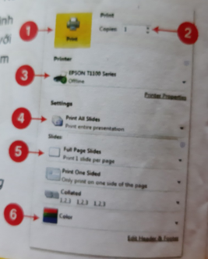  - lệnh in  - số bản in  - chọn máy in  - chọn nội dung cần in  - chọn chết độ in nhiều slide trên một trang  - chọn in màu hoặc trắng đen. | - Lớp trưởng báo cáo sĩ số  - HS thực hành  - HS lắng nghe.  - HS lắng nghe  - HS lắng nghe  - Hs quan sát | - HS thực hành  - HS lắng nghe.  - HS lắng nghe  - HS lắng nghe  - Hs quan sát
IV. Củng cố - Dặn dò
1.Củng cố
Hệ thống lại kiến thức cho học sinh.
2.Dặn dò
Về nhà xem bài và chuẩn bị bài khi lên lớp.

TUẦN 17
Tiết: 34
BÀI 17: TRÌNH CHIẾU VÀ IN ẤN (TT)

I. Mục đích yêu cầu:
- Sử dụng được chế độ trình chiếu của Powerpoint.
- In bài trình diễn ra giấy theo nhiều cách khác nhau.
- HSHN: Sử dụng được chế độ trình chiếu của Powerpoint.
II. Chuẩn bị:
- Giáo viên: Giáo án,Phòng máy.
- Phương tiện dạy học: SGK, ảnh minh hoạ và các đồ dùng hỗ trợ khác.
- Học sinh: Sách giáo khoa.
III. Các hoạt động dạy học:
Hoạt động của GV | Hoạt động của HS | HS hòa nhập
1. Ổn định lớp:  Báo cáo sĩ số:  Tên học sinh vắng mặt:  2. Ôn bài cũ:  3. Dạy bài mới:  Tiết trước chúng ta đã tìm hiểu về phần Bắt Đầu nên tiết này chúng ta tiếp tục tìm hiểu vào phần Khởi Động, Tăng Tốc, Về Đích.  Các em hãy làm trực tiếp vào sách từ phần khởi động đến phần về đích.  Phần Khởi Động:  Câu 1: Trong các lệnh tao menu chuột phải khi trình diễn, lệnh nào sau đây không thể thực hiện được bằng bàn phím máy tính (d)?  - GV nhận xét.  Câu 2: Mục nào trong phần thiết lập chế độ in cho phép em gộp ba trang trình diễn vào một trang in?(d)  - GV nhận xét.  Phần Tăng Tốc:  Em mở tệp tin baitap5.pptx sau đó tiến hành trình chiếu và sử dụng các công cụ trình chiếu vừa được học để vừa kể chuyện, vừa minh họa một cách sinh động cho bài học.  - GV nhận xét và sửa bài.  Phần Về Đích:  - Em sử dụng menu chuột phải trong chế độ trình chiếu, tìm hiểu công dụng của hai dòng lệnh sau và ghi vào các dòng trống.  Lệnh Pen:  Lệnh Highlighter:  2. Làm thề nào để đổi màu của Pen và Highlighter?  - GV nhận xét bài thực hành của HS  - GV hướng dẫn học sinh tự nhận xét bản thân vào phần kết quả. | - Lớp trưởng báo cáo sĩ số  - HS làm theo hướng dẫn của giáo viên.  -HS lắng nghe và trả lời  - HS lắng nghe  -HS lắng nghe và trả lời  - HS lắng nghe  - HS Thực hành  - HS lắng nghe và sửa bài  - HS trả lời câu hỏi  - HS thực Hành trên máy  - HS lắng nghe và sửa bài.  - HS tự check vào các ô ở phần kết quả. | - HS làm theo hướng dẫn của giáo viên.  -HS lắng nghe  - HS lắng nghe  -HS lắng nghe  - HS lắng nghe  - HS Thực hành  - HS lắng nghe và sửa bài  - HS trả lời câu hỏi  - HS thực Hành trên máy  - HS lắng nghe và sửa bài.  - HS tự check vào các ô ở phần kết quả.
IV. Củng cố - Dặn dò
1.Củng cố
Hệ thống lại kiến thức cho học sinh.
2.Dặn dò
Về nhà xem bài và chuẩn bị bài khi lên lớp.

Duyệt của Hiệu trưởng | Tân Phước, ngày tháng năm 2020  Tổ trưởng

